АДМИНИСТРАЦИЯ ЛЕНИНГРАДСКОЙ ОБЛАСТИ
КОМИТЕТ ПО СОХРАНЕНИЮ КУЛЬТУРНОГО НАСЛЕДИЯ ЛЕНИНГРАДСКОЙ ОБЛАСТИ

ПРИКАЗ

«___»____________2022 года №____________________

Санкт-Петербург

Об утверждении границ зон охраны объекта культурного наследия
регионального значения «Церковь Святой Великомученицы Екатерины», 1786-1790 гг., по адресу: Ленинградская область, Всеволожский муниципальный район, Муринское городское поселение, г. Мурино, ул. Кооперативная, д. 21, режимов использования земель и требований к градостроительным регламентам в границах данных зон

В соответствии со статьями 3.1, 9.2, 16.1, 45.1 Федерального закона от 25 июня 2002 года № 73-ФЗ «Об объектах культурного наследия (памятниках истории и культуры) народов Российской Федерации», Положением о зонах охраны объектов культурного наследия (памятниках истории и культуры) народов Российской Федерации, утвержденным постановлением Правительства Российской Федерации от 12 сентября 2015 года № 972, статьями 4, 10 областного закона Ленинградской области от 25 декабря 2015 года № 140-оз «О государственной охране, сохранении, использовании и популяризации объектов культурного наследия (памятников истории и культуры) народов Российской Федерации, расположенных на территории Ленинградской области», пунктами 2.1.2, 2.3.7 Положения о комитете по сохранению культурного наследия Ленинградской области, утвержденного постановлением Правительства Ленинградской области от 24 декабря 2020 года № 850, на основании проекта зон охраны объекта культурного наследия регионального значения «Церковь Святой Великомученицы Екатерины», 1786-1790 гг., расположенного по адресу: Ленинградская область, Всеволожский муниципальный район, Муринское городское поселение, г. Мурино, ул. Кооперативная, д. 21, ООО «Валбэк-ру», 2021 г., положительного заключения государственной историко-культурной экспертизы проекта зон охраны, выполненной аттестованными экспертами: Куликовым С.Б. (приказ Министерства культуры Российской Федерации № 1627 от 17.09.2018), Соколовой О.А. (приказ Министерства культуры Российской Федерации № 997 от 17.07.2019), Поддубной Н.Г. (приказ Министерства культуры Российской Федерации № 2032 от 25.12.2019), п р и к а з ы в а ю:
1. Утвердить границы зон охраны объекта культурного наследия регионального значения «Церковь Святой Великомученицы Екатерины» по адресу: Ленинградская область, Всеволожский муниципальный район, Муринское городское поселение, г. Мурино, ул. Кооперативная, д. 21, согласно приложению № 1 к настоящему приказу.
2. Утвердить режимы использования земель и требования к градостроительным регламентам в границах зон охраны объекта культурного наследия регионального значения «Церковь Святой Великомученицы Екатерины» по адресу: Ленинградская область, Всеволожский муниципальный район, Муринское городское поселение, г. Мурино, ул. Кооперативная, д. 21, согласно приложению № 2 к настоящему приказу.
3. Отделу по осуществлению полномочий Ленинградской области в сфере объектов культурного наследия комитета по сохранению культурного наследия Ленинградской области:
- обеспечить внесение сведений об утвержденных зонах охраны объекта культурного наследия регионального значения «Церковь Святой Великомученицы Екатерины» по адресу: Ленинградская область, Всеволожский муниципальный район, Муринское городское поселение, г. Мурино, ул. Кооперативная, д. 21, в единый государственный реестр объектов культурного наследия (памятников истории и культуры) народов Российской Федерации;
- направить сведения об утвержденных зонах охраны объекта культурного наследия регионального значения «Церковь Святой Великомученицы Екатерины» по адресу: Ленинградская область, Всеволожский муниципальный район, Муринское городское поселение, г. Мурино, ул. Кооперативная, д. 21, в федеральный орган исполнительной власти, уполномоченный Правительством Российской Федерации на осуществление государственного кадастрового учета, государственной регистрации прав, ведение Единого государственного реестра недвижимости и предоставление сведений, содержащихся в Едином государственном реестре недвижимости, его территориальные органы в срок и в порядке, установленные действующим законодательством;
- направить копию настоящего приказа в соответствующий орган местного самоуправления городского округа или муниципального района, на территории которого расположены зоны охраны объекта культурного наследия, для размещения в информационной системе обеспечения градостроительной деятельности.
4. Убытки лицам, указанным в пункте 2 статьи 57.1 Земельного кодекса Российской Федерации, возмещаются в срок, установленный частью 11 статьи 57.1 Земельного кодекса Российской Федерации.
5. Убытки лицам, указанным в пункте 2 статьи 57.1 Земельного кодекса Российской Федерации, возмещаются органом, указанным в пункте 3 части 8 статьи 57.1 Земельного кодекса Российской Федерации.
6. Сектору осуществления надзора за состоянием, содержанием, сохранением и использования и популяризацией объектов культурного наследия комитета по сохранению культурного наследия Ленинградской области обеспечить размещение настоящего приказа на сайте комитета по сохранению культурного наследия Ленинградской области в информационно-телекоммуникационной сети «Интернет».
7. Настоящий приказ вступает в силу со дня его официального опубликования.
8. Контроль за исполнением настоящего приказа оставляю за собой.

Заместитель Председателя Правительства
Ленинградской области - председатель
комитета по сохранению культурного наследия В.О. Цой

Приложение № 1
к приказу комитета по сохранению культурного наследия
Ленинградской области
от «___»________2022 г. №__________

Границы зон охраны объекта культурного наследия регионального значения «Церковь Святой Великомученицы Екатерины», 1786-1790 гг., по адресу: Ленинградская область, Всеволожский муниципальный район, Муринское городское поселение, г. Мурино, ул. Кооперативная, д. 21

Границы охранной зоны ОЗ
Индекс охранной зоны объекта культурного наследия ОЗ-1

План характерных (поворотных) точек границ охранной зоны (ОЗ-1)
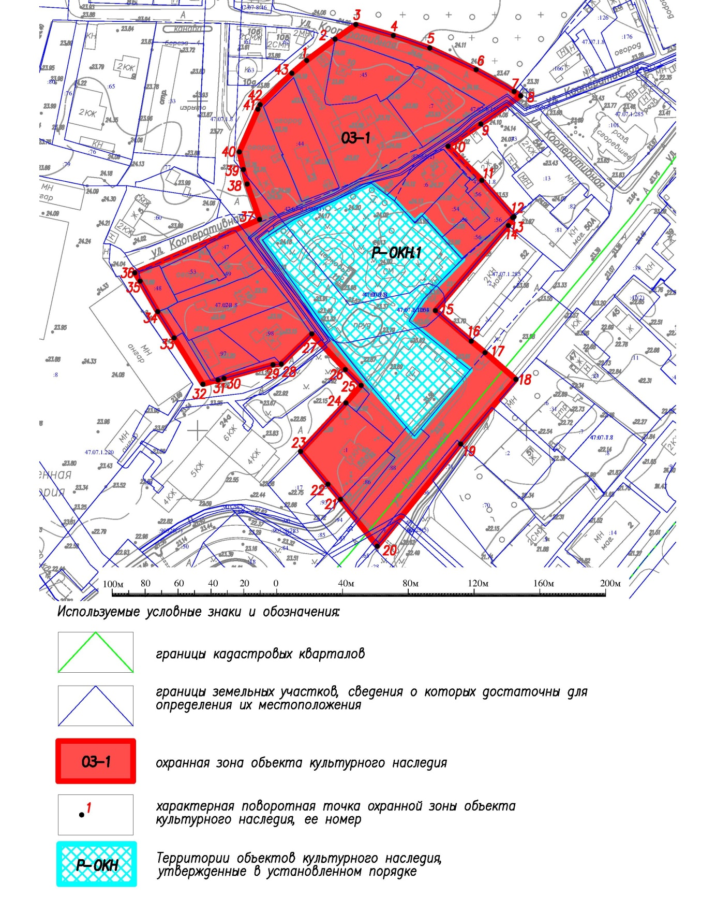

Текстовое описание границ охранной зоны (ОЗ-1)
От точки 1 до точки 3 на северо-восток вдоль существующей застройки по улице Кооперативная, от точки 3 до точки 8 на юго-восток по границе кладбища вдоль улицы Кооперативная, от точки 8 до точки 10 на юго-запад вдоль существующей застройки по улице Кооперативная, от точки 10 до точки 12 на юго-восток вдоль существующей застройки, от точки 12 до точки 14 на юго-запад вдоль существующей застройки, от точки 14 до точки 15 на северо-запад по границе земельного участка с кадастровым номером 47:07:0712008:2, от точки 15 до точки 16 на юго-восток по границе земельного участка с кадастровым номером 47:07:0712008:2, от точки 16 до точки 18 на юго-восток вдоль существующей застройки, пересекая улицу Центральная, от точки 18 до точки 20 на северо-запад вдоль существующей застройки по улице Центральная, от точки 20 до точки 21 на северо-запад пересекая улицу Центральная до границы земельного участка с кадастровым номером 47:07:0712008:93, от точки 21 до точки 22 на северо-запад по границе земельного участка с кадастровым номером 47:07:0712008:93, от точки 22 до точки 23 на северо-запад по границе земельного участка с кадастровым номером 47:07:0712008:17, от точки 23 до точки 24 на северо-восток по границе земельного участка с кадастровым номером 47:07:0712008:1, от точки 24 до точки 25 на северо-восток вдоль существующей застройки, от точки 25 до точки 27 на северо-запад вдоль существующей застройки, от точки 27 до точки 31 на юго-запад по границе земельного участка с кадастровым номером 47:07:0712008:59, от точки 31 до точки 32 на юго-запад вдоль существующей застройки, от точки 32 до точки 33 на северо-запад вдоль существующей застройки, от точки 33 до точки 35 на северо-запад по границе земельного участка с кадастровым номером 47:07:0712008:59, от точки 35 до точки 36 на северо-запад вдоль существующей застройки, от точки 36 до точки 37 на северо-восток вдоль существующей застройки по улице Кооперативная, от точки 37 до точки 40 на северо-запад вдоль существующей застройки по улице Кооперативная, от точки 40 до точки 1 на северо-восток вдоль существующей застройки по улице Кооперативная.
На территории охранной зоны (внутри контура) расположен контур территории объекта культурного наследия, сведения о котором приведены в таблице.

В случае изменения контуров территории объекта культурного наследия в сторону уменьшения, освободившаяся территория принимается как охранная зона.
В случае изменения контуров территории объекта культурного наследия в сторону увеличения на территории действуют требования территории объекта культурного наследия.

Границы зоны регулирования застройки и хозяйственной деятельности.
Тип 1 - одноэтажная усадебная застройка (ЗРЗ-1)
Индекс зоны регулирования застройки и хозяйственной деятельности. Тип 1 - одноэтажная усадебная застройка (ЗРЗ-1).

План характерных (поворотных) точек границ зоны регулирования застройки и хозяйственной деятельности. Тип 1 - одноэтажная усадебная застройка (ЗРЗ-1)
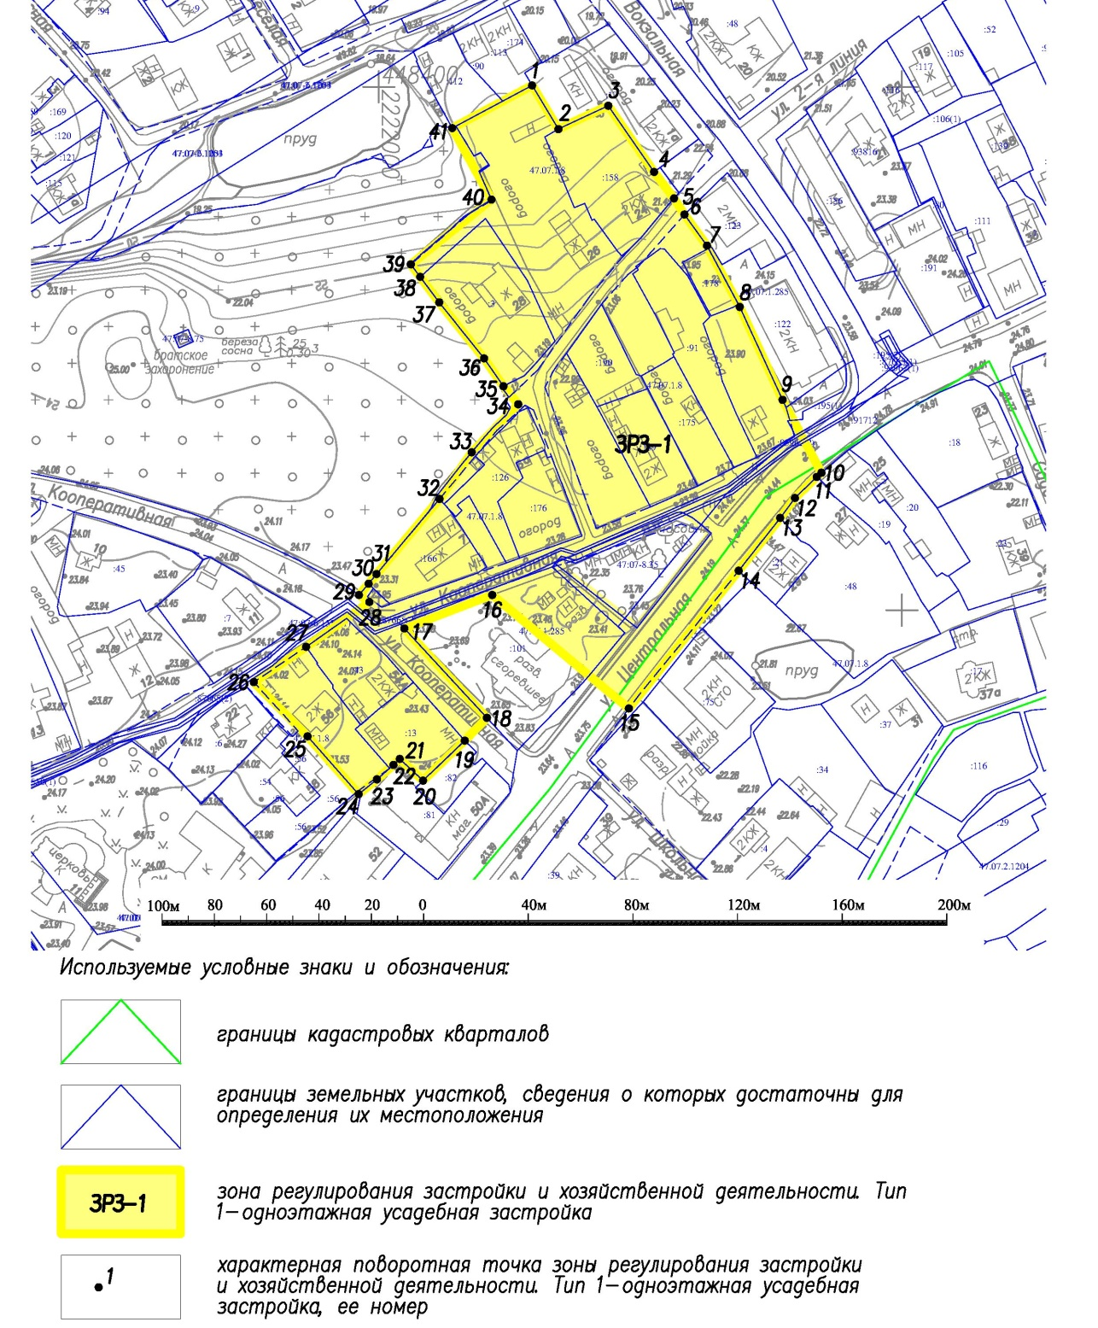

Текстовое описание границ зоны регулирования застройки и хозяйственной деятельности. Тип 1 - одноэтажная усадебная застройка (ЗРЗ-1)
От точки 1 до точки 2 на юго-восток вдоль существующей застройки, от точки 2 до точки 3 на северо-восток по границе земельного участка с кадастровым номером 47:07:0712007:17, от точки 3 до точки 4 на юго-восток по границе земельного участка с кадастровым номером 47:07:0712007:17, от точки 4 до точки 6 на юго-восток вдоль существующей застройки, пересекая улицу 2-я линия, от точки 6 до точки 7 на юго-восток по границе земельного участка с кадастровым номером 47:07:0712007:123, от точки 7 до точки 8 на юго-восток по границе земельного участка с кадастровым номером 47:07:0712007:122, от точки 8 до точки 10 на юго-восток вдоль существующей застройки, пересекая улицу Центральная, от точки 10 до точки 11 на юго-запад вдоль существующей застройки по улице Центральная, от точки 11 до точки 13 на юго-запад по границе земельного участка с кадастровым номером 47:07:0712009:48, от точки 13 до точки 14 на юго-запад по границе земельного участка с кадастровым номером 47:07:0712009:21, от точки 14 до точки 15 на юго-запад вдоль существующей застройки по улице Центральная, от точки 15 до точки 16 на северо-запад вдоль существующей застройки пересекая улицу Центральная, от точки 16 до точки 17 на юго-запад вдоль существующей застройки по улице Кооперативная, от точки 17 до точки 18 на юго-восток вдоль существующей застройки по улице Кооперативная, от точки 18 до точки 19 на юго-запад пересекая улицу Кооперативная, от точки 19 до точки 20 на юго-запад по границе земельного участка с кадастровым номером 47:07:0712008:13 , от точки 20 до точки 21 на северо-запад по границе земельного участка с кадастровым номером 47:07:0712008:81, от точки 21 до точки 23 на юго-запад по границе земельного участка с кадастровым номером 47:07:0712008:81, от точки 23 до точки 24 на юго-запад вдоль существующей застройки, от точки 24 до точки 26 на северо-запад вдоль существующей застройки, от точки 26 до точки 28 на юго-восток вдоль существующей застройки по улице Кооперативная, от точки 28 до точки 29 на северо-запад вдоль существующей застройки по улице Кооперативная, от точки 29 до точки 30 на северо-восток по границе кладбища, от точки 30 до точки 32 на северо-восток по границе земельного участка с кадастровым номером 47:07:0712007:166, от точки 32 до точки 34 на северо-восток по границе кладбища, от точки 34 до точки 35 на северо-запад по границе кладбища, от точки 35 до точки 38 на северо-запад по границе земельного участка с кадастровым номером 47:07:0712007:3, от точки 38 до точки 39 на северо-запад по границе кладбища, от точки 39 до точки 40 на северо-восток по границе кладбища, от точки 40 до точки 41 на северо-запад по границе кладбища, от точки 41 до точки 1 на северо-восток вдоль существующей застройки.

Границы зоны регулирования застройки и хозяйственной деятельности.
Тип 2 – одноэтажная общественная застройка (ЗРЗ-2)
Индекс зоны регулирования застройки и хозяйственной деятельности. Тип 2 – одноэтажная общественная застройка (ЗРЗ-2).

План характерных (поворотных) точек границ зоны регулирования застройки и хозяйственной деятельности. Тип 2 – одноэтажная общественная застройка (ЗРЗ-2)

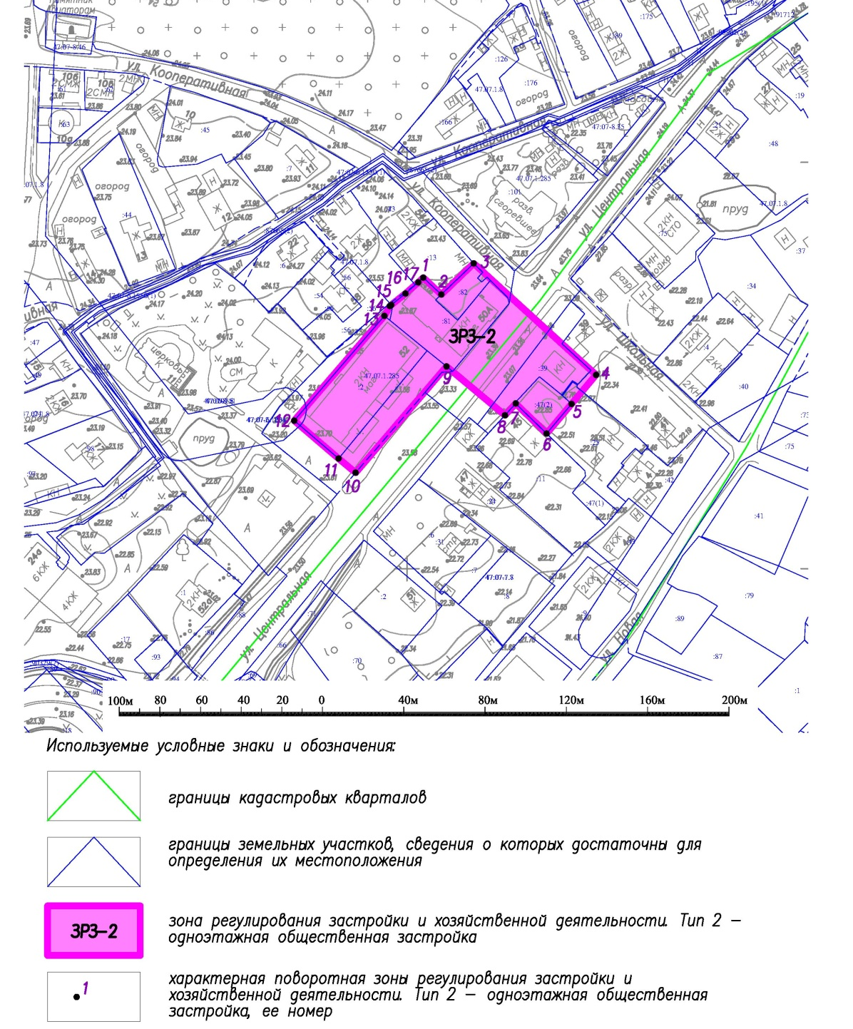

Текстовое описание границ зоны регулирования застройки и хозяйственной деятельности. Тип 2 – одноэтажная общественная застройка (ЗРЗ-2)
От точки 1 до точки 2 на юго-восток по границе земельного участка с кадастровым номером 47:07:0712008:13, от точки 2 до точки 3 на северо-восток по границе земельного участка с кадастровым номером 47:07:0712008:13, от точки 3 до точки 4 на юго-восток вдоль существующей застройки пересекая улицу Кооперативная, от точки 4 до точки 6 на юго-запад вдоль существующей застройки, от точки 6 до точки 7 на северо-запад по границе земельного участка с кадастровым номером 47:07:0712009:11, от точки 7 до точки 8 на юго-запад по границе земельного участка с кадастровым номером 47:07:0712009:11, от точки 8 до точки 9 на северо-запад пересекая улицу Центральную, от точки 9 до точки 10 на юго-запад вдоль существующей застройки, от точки 10 до точки 12 на северо-запад вдоль существующей застройки, от точки 12 до точки 13 на северо-восток по границе земельного участка с кадастровым номером 47:07:0712008:2, от точки 13 до точки 16 на северо-восток вдоль существующей застройки, от точки 16 до точки 1 на северо-восток по границе земельного участка с кадастровым номером 47:07:0712008:81.

Границы зоны регулирования застройки и хозяйственной деятельности.
Тип 3 – двухэтажная усадебная застройка (ЗРЗ-3)
Индекс зоны регулирования застройки и хозяйственной деятельности. Тип 3 – двухэтажная усадебная застройка (ЗРЗ-3).

План характерных (поворотных) точек границ зоны регулирования застройки и хозяйственной деятельности. Тип 3 – двухэтажная усадебная застройка (ЗРЗ-3)
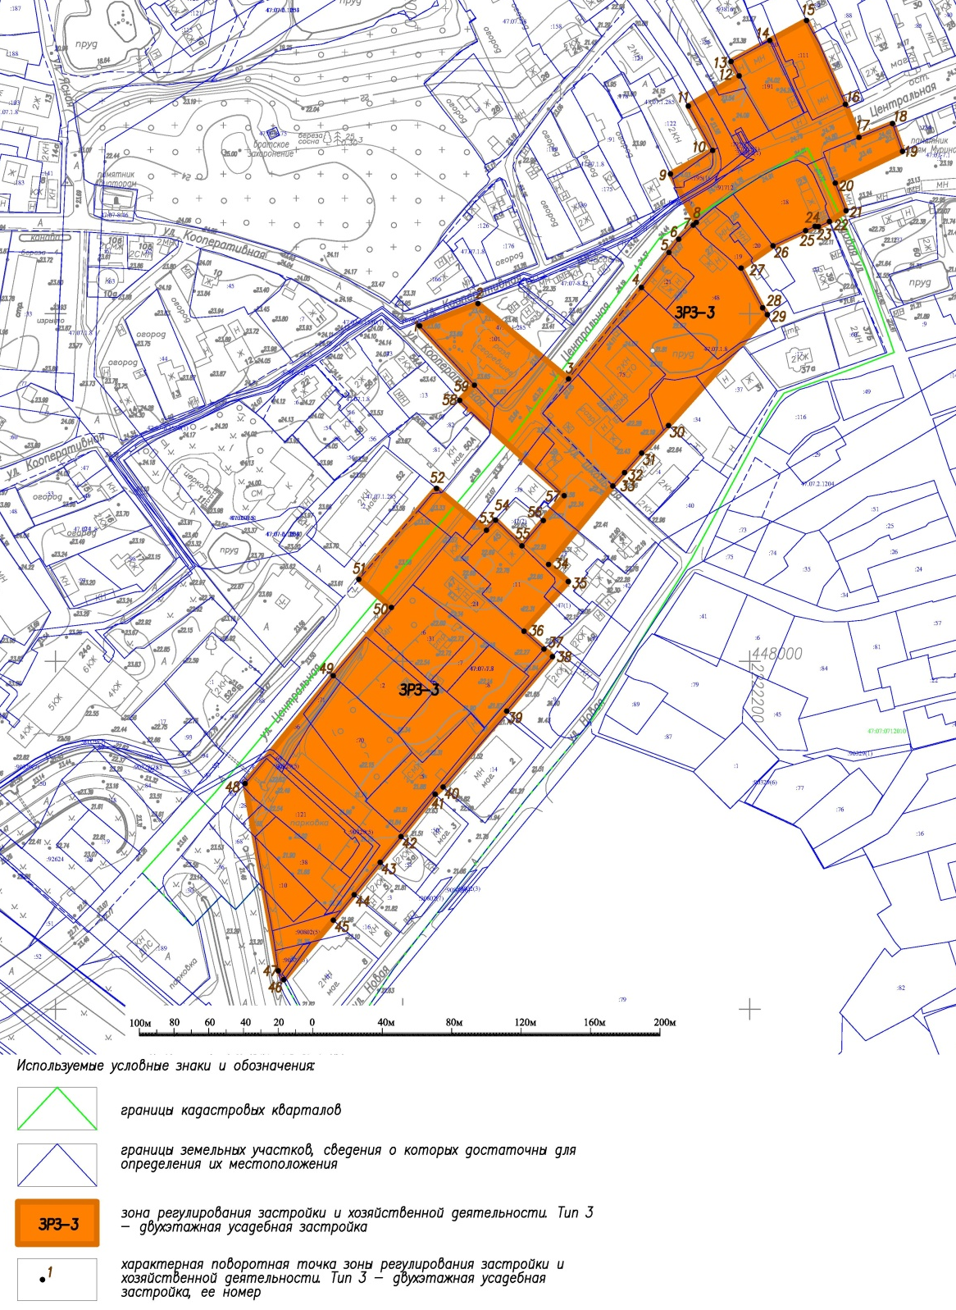

Текстовое описание границ зоны регулирования застройки и хозяйственной деятельности. Тип 3 – двухэтажная усадебная застройка (ЗРЗ-3)
От точки 1 до точки 2 на северо-восток вдоль существующей застройки по улице Кооперативная, от точки 2 до точки 3 на юго-восток вдоль существующей застройки, пересекая улицу Центральная, от точки 3 до точки 5 на северо-восток по улице Центральная, от точки 5 до точки 7 на северо-восток по границе земельного участка с кадастровым номером 47:07:0712009:48, от точки 7 до точки 8 на северо-восток по улице Центральная, от точки 8 до точки 9 на северо-запад пересекая улицу Центральную до существующей застройки, от точки 9 до точки 10 на северо-восток вдоль существующей застройки, от точки 10 до точки 11 на северо-запад вдоль существующей застройки, от точки 11 до точки 12 на северо-восток пересекая улицу Вокзальную до существующей застройки, от точки 12 до точки 13 на северо-запад вдоль существующей застройки, от точки 13 до точки 15 на северо-восток вдоль существующей застройки, от точки 15 до точки 16 на юго-восток вдоль существующей застройки, от точки 16 до точки 17 на юго-восток пересекая улицу Центральную, от точки 17 до точки 18 на северо-восток по улице Центральная, от точки 18 до точки 19 на юго-восток по границе земельного участка с кадастровым номером 47:07:0712011:3, от точки 19 до точки 20 на юго-запад вдоль существующей застройки, от точки 20 до точки 21 на юго-восток по улице Садовая, от точки 21 до точки 22 на юго-запад пересекая улицу Садовую до границы земельного участка с кадастровым номером 47:07:0712009:23, от точки 22 до точки 23 на юго-запад по границе земельного участка с кадастровым номером 47:07:0712009:23, от точки 23 до точки 24 на запад по границе земельного участка с кадастровым номером 47:07:0712009:23, от точки 24 до точки 26 на юго-запад по границе земельного участка с кадастровым номером 47:07:0712009:23, от точки 26 до точки 27 на юго-запад вдоль существующей застройки, от точки 27 до точки 29 на юго-восток по границе земельного участка с кадастровым номером 47:07:0712009:19, от точки 29 до точки 30 на юго-запад вдоль существующей застройки, от точки 30 до точки 33 на юго-запад по границе земельного участка с кадастровым номером 47:07:0712009:4, от точки 33 до точки 34 на юго-запад вдоль существующей застройки, от точки 34 до точки 35 на юго-восток вдоль существующей застройки, от точки 35 до точки 36 на юго-запад вдоль существующей застройки, от точки 36 до точки 38 на юго-восток вдоль существующей застройки, от точки 38 до точки 41 на юго-запад вдоль существующей застройки, от точки 41 до точки 42 на юго-запад по границе земельного участка с кадастровым номером 47:07:0712009:50, от точки 42 до точки 43 на юго-запад по границе земельного участка с кадастровым номером 47:07:0712009:51, от точки 43 до точки 44 на юго-запад по границе земельного участка с кадастровым номером 47:07:0712009:, от точки 44 до точки 45 на юго-запад по границе земельного участка с кадастровым номером 47:07:0712009:16, от точки 45 до точки 46 на юго-запад вдоль существующей застройки, от точки 46 до точки 48 на северо-запад вдоль существующей застройки, от точки 48 до точки 50 на северо-восток вдоль существующей застройки по улице Центральная, от точки 50 до точки 51 на юго-запад пересекая улицу Центральная, от точки 51 до точки 52 на северо-восток вдоль существующей застройки по улице Центральная, от точки 52 до точки 53 на юго-восток пересекая улицу Центральную до существующей застройки, от точки 53 до точки 54 на северо-восток вдоль существующей застройки, от точки 54 до точки 55 на юго-восток вдоль существующей застройки, от точки 55 до точки 57 на северо-восток вдоль существующей застройки, от точки 57 до точки 58 на северо-запад вдоль существующей застройки, пересекая улицу Центральная, от точки 58 до точки 59 на северо-восток пересекая улицу Кооперативная, от точки 59 до точки 1 на северо-запад вдоль существующей застройки по улице Кооперативная.

Границы зоны регулирования застройки и хозяйственной деятельности.
Тип 4 – двухэтажная общественная застройка (ЗРЗ-4)
Индекс зоны регулирования застройки и хозяйственной деятельности. Тип 4 – двухэтажная общественная застройка (ЗРЗ-4). После индекса через точку указан номер участка зоны.

План характерных (поворотных) точек границ зоны регулирования застройки и хозяйственной деятельности. Тип 4 – двухэтажная общественная застройка (ЗРЗ-4). Участок 4.1
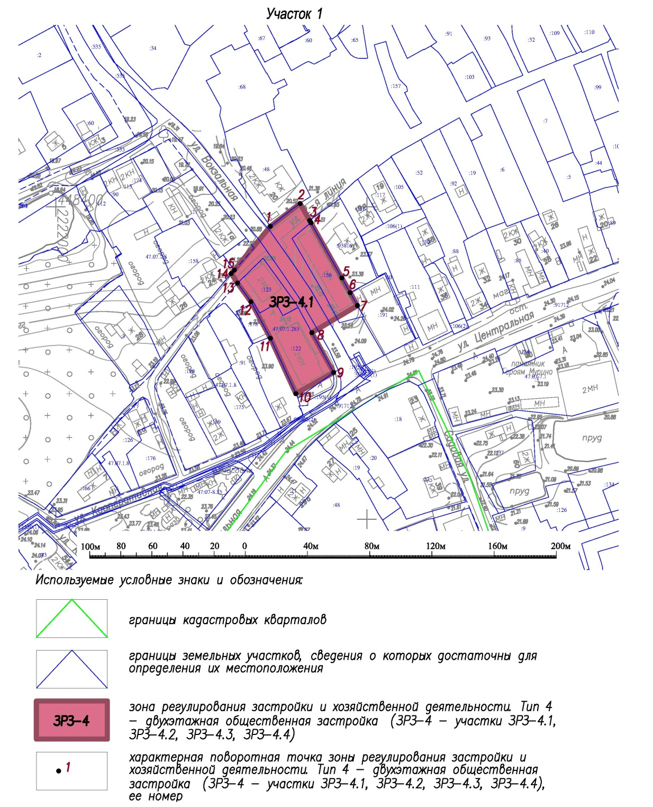
Текстовое описание границ зоны регулирования застройки и хозяйственной деятельности. Тип 4 – двухэтажная общественная застройка (ЗРЗ-4). Участок 4.1
От точки 1 до точки 2 на северо-восток вдоль существующей застройки, от точки 2 до точки 3 на юго-восток пересекая улицу 2-я линия, от точки 3 до точки 6 на юго-восток по границе земельного участка с кадастровым номером 47:07:0000000:93816, от точки 6 до точки 7 на юго-восток вдоль существующей застройки, от точки 7 до точки 8 на юго-запад вдоль существующей застройки, пересекая улицу Вокзальная, от точки 8 до точки 9 на юго-восток вдоль существующей застройки, по улице Вокзальная, от точки 9 до точки 10 на юго-запад вдоль существующей застройки, от точки 10 до точки 11 на северо-запад вдоль существующей застройки, пересекая улицу Центральная, от точки 11 до точки 12 на северо-запад по границе земельного участка с кадастровым номером 47:07:0712007:122, от точки 12 до точки 13 на северо-запад по границе земельного участка с кадастровым номером 47:07:0712007:123, от точки 13 до точки 14 на северо-запад вдоль существующей застройки, пересекая улицу 2-я линия, от точки 14 до точки 1 на северо-восток вдоль существующей застройки, по улице 2-я линия.

План характерных (поворотных) точек границ зоны регулирования застройки и хозяйственной деятельности. Тип 4 – двухэтажная общественная застройка (ЗРЗ-4). Участок 4.2
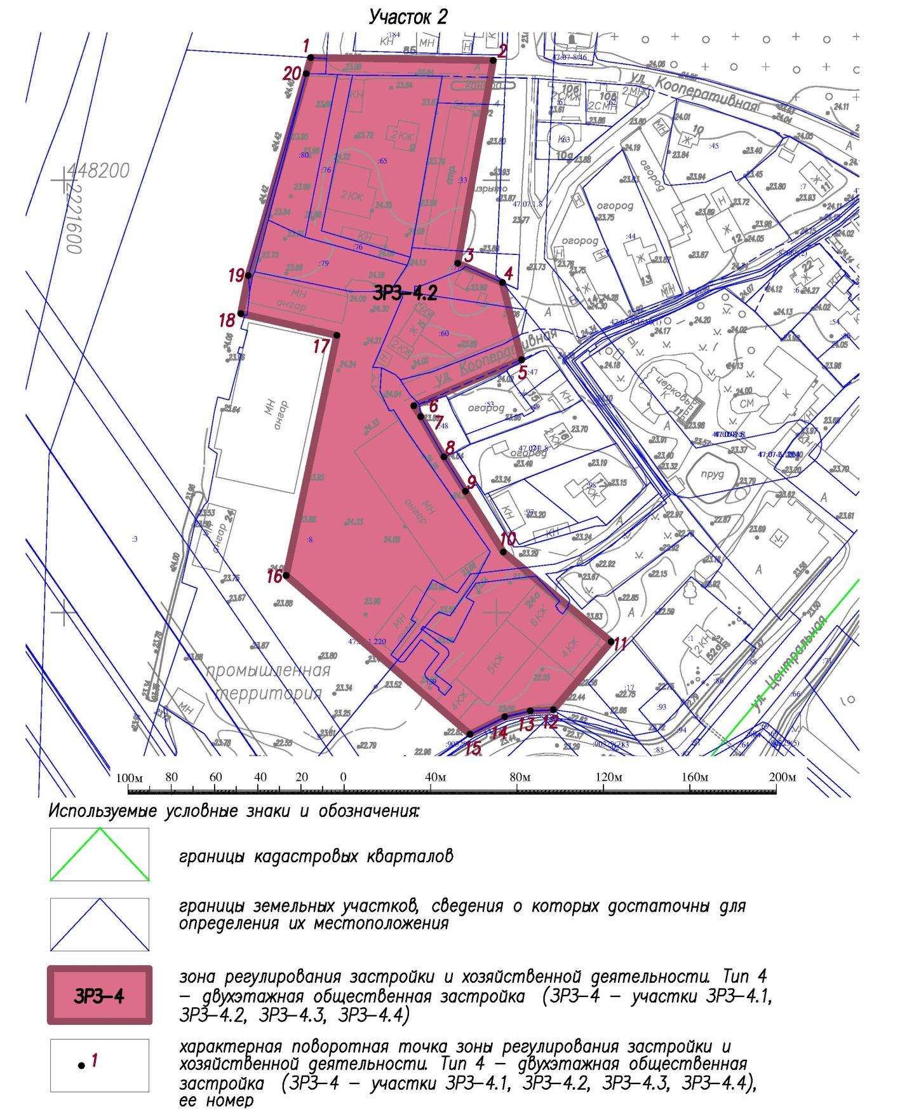

Текстовое описание границ зоны регулирования застройки и хозяйственной деятельности. Тип 4 – двухэтажная общественная застройка (ЗРЗ-4). Участок 4.2
От точки 1 до точки 2 на юго-восток вдоль существующей застройки по улице Кооперативная, от точки 2 до точки 3 на юго-запад вдоль существующей застройки, от точки 3 до точки 5 на юго-восток вдоль существующей застройки пересекая улицу Кооперативная, от точки 5 до точки 6 на юго-запад вдоль существующей застройки по улице Кооперативная, от точки 6 до точки 7 на юго-восток вдоль существующей застройки, от точки 7 до точки 9 на юго-восток по границе земельного участка с кадастровым номером 47:07:0712008:59, от точки 9 до точки 11 на юго-восток вдоль существующей застройки, от точки 11 до точки 12 на юго-запад вдоль существующей застройки, от точки 12 до точки 15 на юго-запад по границе земельного участка с кадастровым номером 47:07:0712008:59, от точки 15 до точки 16 на северо-запад по существующей застройке, от точки 16 до точки 17 на северо-восток вдоль существующей застройки, от точки 17 до точки 18 на северо-запад вдоль существующей застройки, от точки 18 до точки 19 на северо-восток вдоль существующей застройки, вдоль железнодорожных путей, от точки 19 до точки 20 на северо-восток по границе земельного участка с кадастровым номером 47:07:0712008:3, от точки 20 до точки 1на северо-восток вдоль существующей застройки, вдоль железнодорожных путей.

План характерных (поворотных) точек границ зоны регулирования застройки и хозяйственной деятельности. Тип 4 – двухэтажная общественная застройка (ЗРЗ-4). Участок 4.3
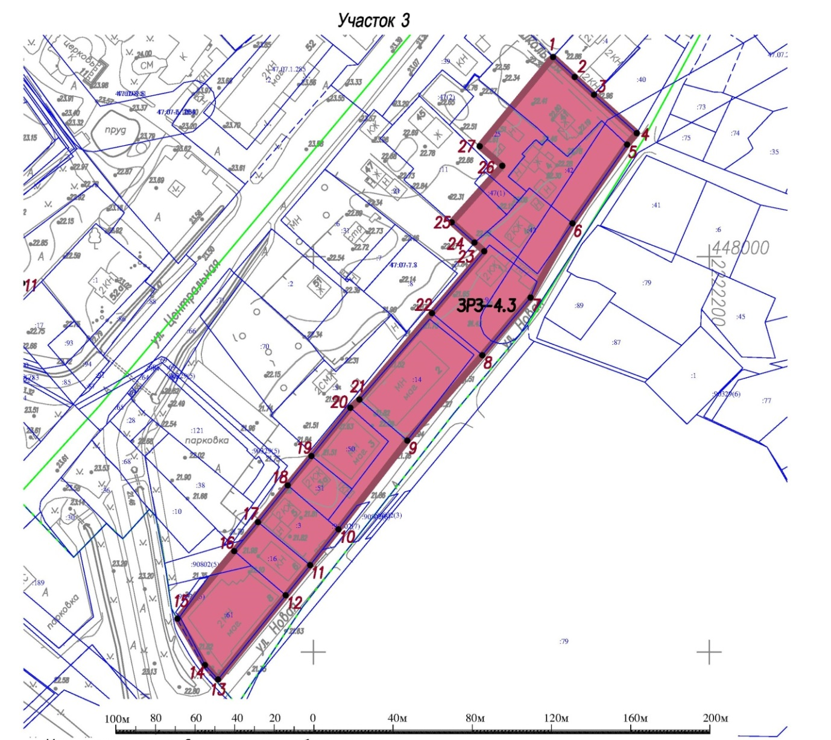

Текстовое описание границ зоны регулирования застройки и хозяйственной деятельности. Тип 4 – двухэтажная общественная застройка (ЗРЗ-4). Участок 4.3
От точки 1 до точки 2 на юго-восток вдоль существующей застройки по улице Школьная, от точки 2 до точки 3 на юго-восток по границе земельного участка с кадастровым номером 47:07:0712009:4, от точки 2 до точки 3 на юго-восток по границе земельного участка с кадастровым номером 47:07:0712009:40, от точки 4 до точки 5 на юго-запад по улице Школьная, от точки 5 до точки 6 на юго-запад по границе земельного участка с кадастровым номером 47:07:0712009:42, от точки 6 до точки 7 на юго-запад вдоль существующей застройки по улице Школьная, от точки 7 до точки 8 на юго-запад по границе земельного участка с кадастровым номером 47:07:0712009:9, от точки 8 до точки 10 на юго-запад вдоль существующей застройки по улице Школьная, от точки 10 до точки 11 на юго-запад по границе земельного участка с кадастровым номером 47:07:0712009:3, от точки 11 до точки 12 на юго-запад по границе земельного участка с кадастровым номером 47:07:0712009:16, от точки 12 до точки 13 на юго-запад по границе земельного участка с кадастровым номером 47:07:0712009:61, от точки 13 до точки 14 на северо-запад по границе земельного участка с кадастровым номером 47:07:0712009:61, от точки 14 до точки 15 на северо-запад вдоль существующей застройки, от точки 15 до точки 16 на северо-восток вдоль существующей застройки, от точки 16 до точки 17 на северо-восток по границе земельного участка с кадастровым номером 47:07:0712009:16, от точки 17 до точки 18 на северо-восток по границе земельного участка с кадастровым номером 47:07:0712009:3, от точки 18 до точки 19 на северо-восток по границе земельного участка с кадастровым номером 47:07:0712009:51, от точки 19 до точки 20 на северо-восток по границе земельного участка с кадастровым номером 47:07:0712009:50, от точки 20 до точки 23 на северо-восток вдоль существующей застройки, от точки 23 до точки 25 на северо-запад вдоль существующей застройки, от точки 25 до точки 26 на северо-восток вдоль существующей застройки, от точки 26 до точки 27 на северо-запад вдоль существующей застройки, от точки 27 до точки 1 на северо-восток вдоль существующей застройки, пересекая улицу Школьная.

План характерных (поворотных) точек границ зоны регулирования застройки и хозяйственной деятельности. Тип 4 – двухэтажная общественная застройка (ЗРЗ-4). Участок 4.4
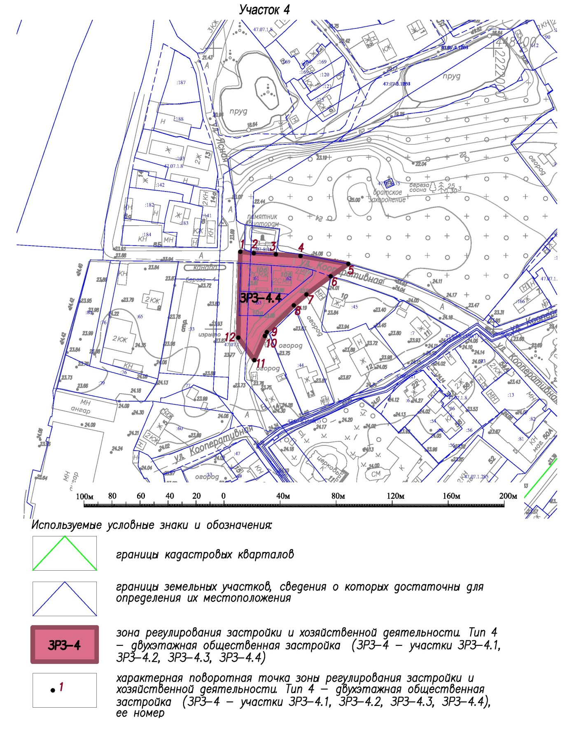

Текстовое описание границ зоны регулирования застройки и хозяйственной деятельности. Тип 4 – двухэтажная общественная застройка (ЗРЗ-4). Участок 4.4
От точки 1 до точки 5 на юго-восток по границе кладбища вдоль улицы Кооперативная, от точки 5 до точки 7 на юго-запад вдоль существующей застройки по улице Кооперативная, от точки 7 до точки 11 на юго-запад вдоль существующей застройки по улице Кооперативная, от точки 11 до точки 12 на северо-запад вдоль существующей застройки по улице Кооперативная, от точки 12 до точки 1 на север вдоль существующей застройки по улице Кооперативная.
Границы зоны регулирования застройки и хозяйственной деятельности.
Тип 5 – зона промышленных объектов (ЗРЗ-5)
Индекс зоны регулирования застройки и хозяйственной деятельности. Тип 5 – зона промышленных объектов (ЗРЗ-5).

План характерных (поворотных) точек границ зоны регулирования застройки и хозяйственной деятельности. Тип 5 – зона промышленных объектов (ЗРЗ-5)
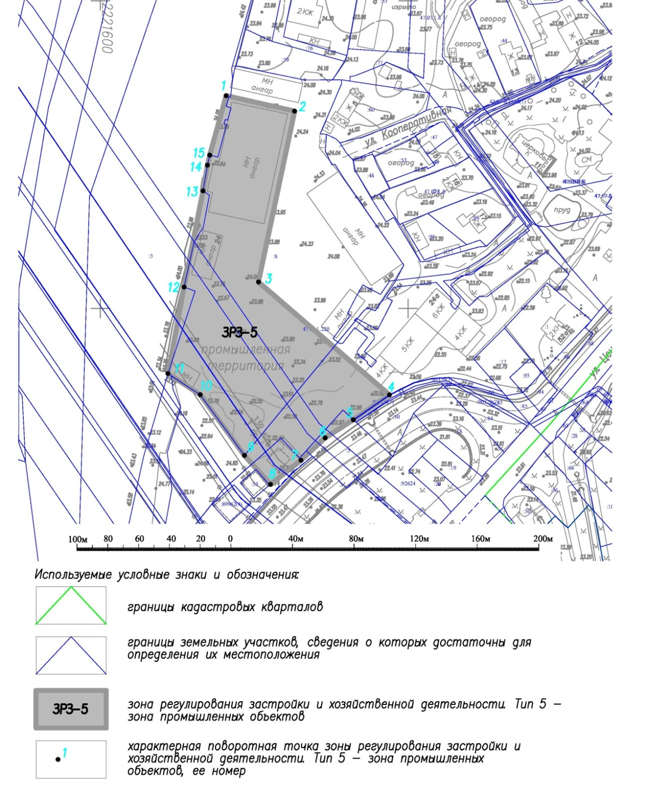
Текстовое описание границ зоны регулирования застройки и хозяйственной деятельности. Тип 5 – зона промышленных объектов (ЗРЗ-5)
От точки 1 до точки 2 на юго-восток вдоль существующей застройки, от точки 2 до точки 3 на юго-запад вдоль существующей застройки, от точки 3 до точки 4 на юго-восток по существующей застройке, от точки 4 до точки 5 на юго-запад по границе земельного участка с кадастровым номером 47:07:0712008:59, от точки 5 до точки 8 на юго-запад вдоль существующей застройки по улице Центральная, от точки 8 до точки 9 на северо-запад по существующей застройке, от точки 9 до точки 10 на северо-запад по границе земельного участка с кадастровым номером 47:07:0712008:59, от точки 10 до точки 11 на северо-запад по существующей застройке, от точки 11 до точки 1 на северо-восток вдоль существующей застройки, вдоль железнодорожных путей.
Границы зоны охраняемого природного ландшафта.
Тип 1 – древесная растительность (ЗОЛ-1)
Индекс зоны охраняемого природного ландшафта ЗОЛ-1.
После индекса через точку указан номер участка зоны.

План характерных (поворотных) точек границ зоны охраняемого природного ландшафта (ЗОЛ-1). Участок ЗОЛ-1.1
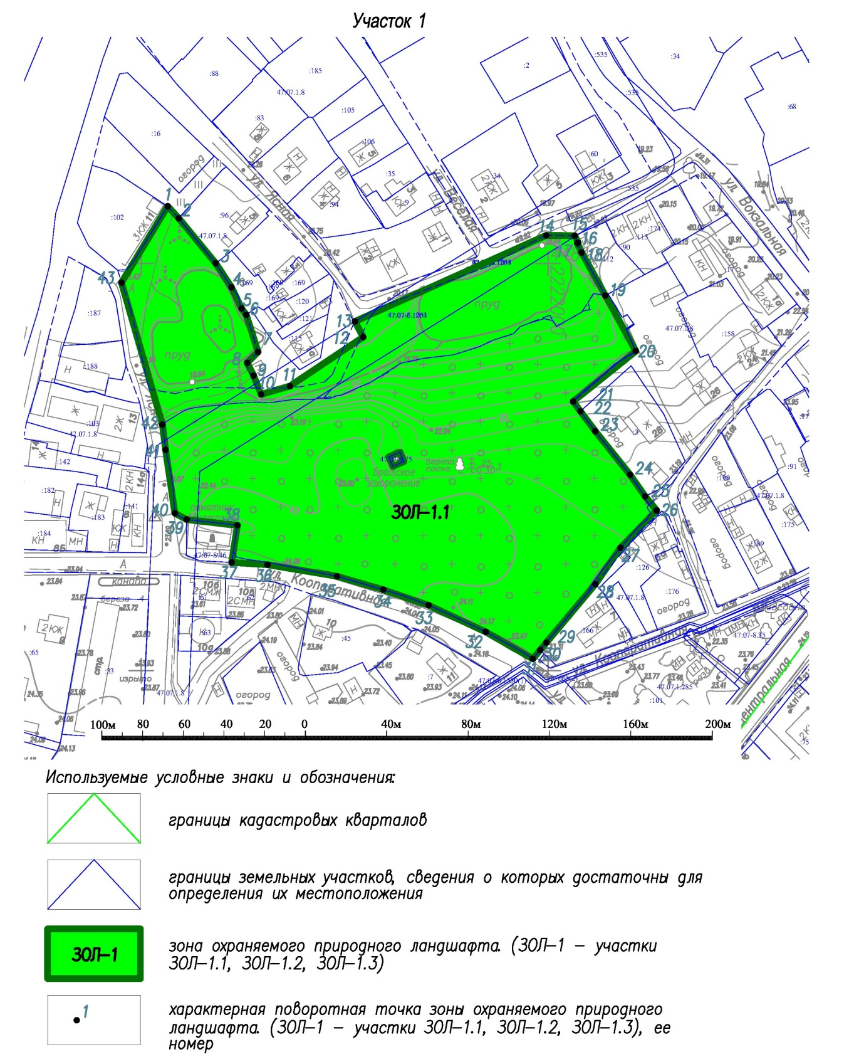
Текстовое описание границ зоны охраняемого природного ландшафта (ЗОЛ-1).
Участок ЗОЛ-1.1
От точки 1 до точки 2 на юго-восток вдоль существующей застройки, от точки 2 до точки 3 на юго-восток по границе земельного участка с кадастровым номером 47:07:0712007:96, от точки 3 до точки 4 на юго-восток по границе земельного участка с кадастровым номером 47:07:0712007:169, от точки 4 до точки 5 на юго-восток вдоль существующей застройки, от точки 5 до точки 6 на юго-восток по границе земельного участка с кадастровым номером 47:07:0712007:169, от точки 6 до точки 7 на юго-восток вдоль зеленых насаждений, от точки 7 до точки 8 на юго-запад вдоль зеленых насаждений, от точки 8 до точки 10 на юго-восток вдоль существующей застройки, от точки 10 до точки 12 на северо-восток вдоль существующей застройки, от точки 12 до точки 13 на северо-запад вдоль существующей застройки, от точки 13 до точки 14 на северо-восток зеленых насаждений и пруда по улице Ясная, от точки 14 до точки 15 на восток вдоль пруда по улице Ясная, от точки 15 до точки 16 на юго-восток по границе земельного участка с кадастровым номером 47:07:0712007:112, от точки 16 до точки 17 на юго-запад по границе земельного участка с кадастровым номером 47:07:0712007:112, от точки 17 до точки 19 на юго-восток по границе земельного участка с кадастровым номером 47:07:0712007:112, от точки 19 до точки 20 на юго-восток вдоль кладбища, от точки 20 до точки 21 на юго-запад по границе кладбища, от точки 21 до точки 22 на юго-восток по границе кладбища, от точки 22 до точки 25 на юго-восток по границе земельного участка с кадастровым номером 47:07:0712007:3, от точки 25 до точки 26 на юго-восток по границе кладбища, от точки 26 до точки 28 на юго-запад по границе кладбища, от точки 28 до точки 30 на юго-запад по границе земельного участка с кадастровым номером 47:07:0712007:166, от точки 30 до точки 31 на юго-запад по границе кладбища, от точки 31 до точки 37 на северо-запад по границе кладбища по улице Кооперативная, от точки 37 до точки 38 на северо-восток по границе кладбища, от точки 38 до точки 40 на северо-запад по границе кладбища, от точки 40 до точки 42 на северо-запад по границе кладбища по улице Ясная, от точки 42 до точки 43 на северо-запад вдоль зеленых насаждений по улице Ясная, от точки 43 до точки 1 на северо-восток вдоль существующей застройки.

План характерных (поворотных) точек границ зоны охраняемого природного ландшафта (ЗОЛ-1). Участок ЗОЛ-1.2
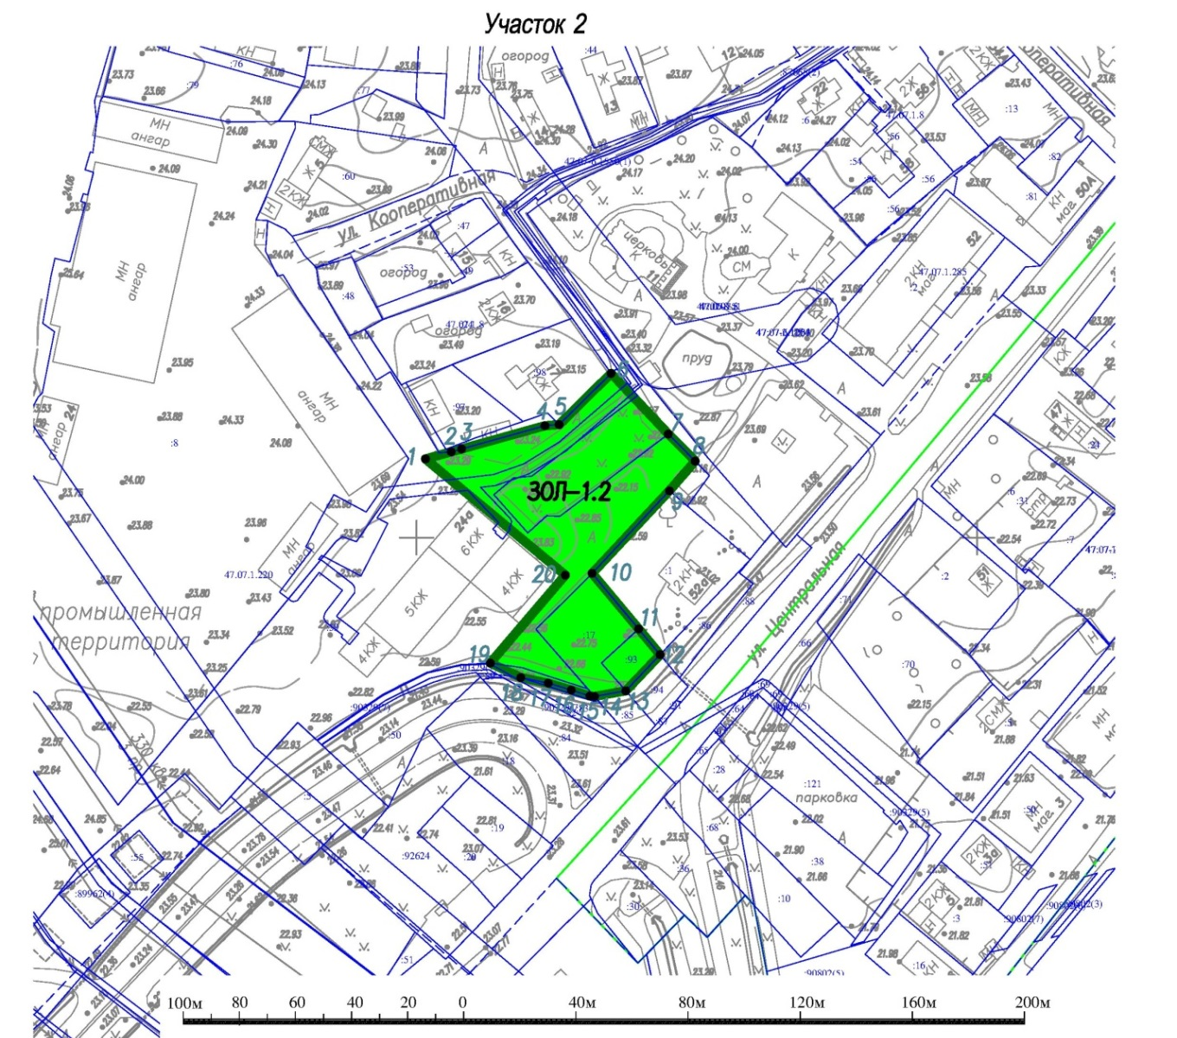

Текстовое описание границ зоны охраняемого природного ландшафта (ЗОЛ-1).
Участок ЗОЛ-1.2
От точки 1 до точки 2 на северо-восток вдоль существующей застройки, от точки 2 до точки 6 на северо-восток по границе земельного участка с кадастровым номером 47:07:0712008:59, от точки 6 до точки 8 на юго-восток вдоль существующей застройки, от точки 8 до точки 9 на юго-запад вдоль существующей застройки, от точки 9 до точки 10 на юго-запад по границе земельного участка с кадастровым номером 47:07:0712008:1, от точки 10 до точки 11 на юго-восток по границе земельного участка с кадастровым номером 47:07:0712008:17, от точки 11 до точки 12 на юго-восток по границе земельного участка с кадастровым номером 47:07:0712008:93, от точки 12 до точки 13 на юго-запад по границе земельного участка с кадастровым номером 47:07:0712008:93, от точки 13 до точки 14 на юго-запад вдоль существующей застройки по улице Центральная, от точки 14 до точки 18 на северо-запад по границе земельного участка с кадастровым номером 47:07:0712008:90, от точки 18 до точки 19 на северо-запад вдоль существующей застройки по улице Центральная, от точки 19 до точки 20 на северо-восток вдоль существующей застройки, от точки 20 до точки 1 на северо-запад вдоль существующей застройки.

План характерных (поворотных) точек границ зоны охраняемого природного ландшафта (ЗОЛ-1). Участок ЗОЛ-1.3
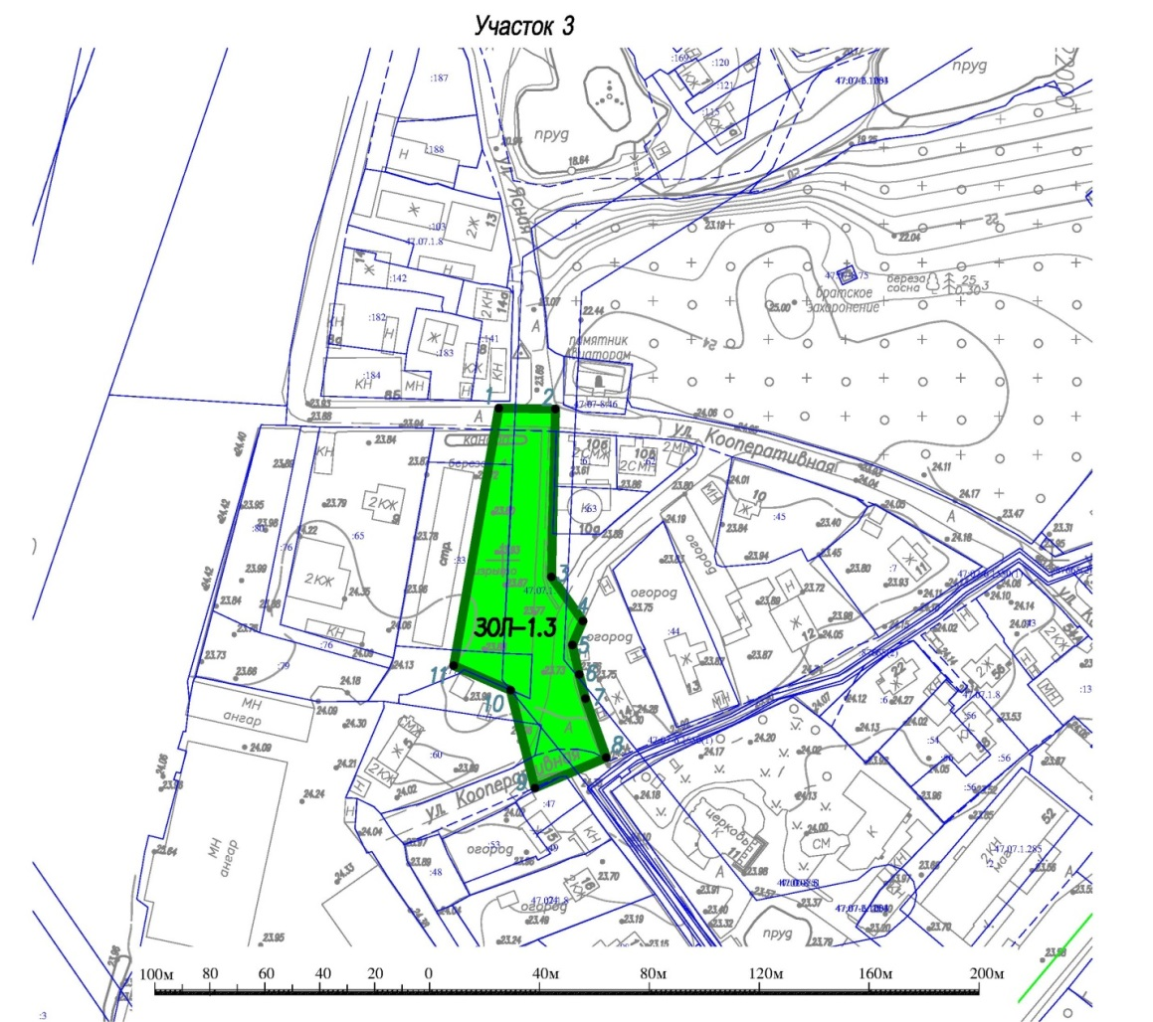
Текстовое описание границ зоны охраняемого природного ландшафта (ЗОЛ-1).
Участок ЗОЛ-1.3
От точки 1 до точки 2 на юго-восток вдоль существующей застройки по улице Кооперативная, от точки 2 до точки 3 на юг вдоль существующей застройки по улице Кооперативная, от точки 3 до точки 4 на юго-восток вдоль существующей застройки по улице Кооперативная, от точки 4 до точки 5 на юго-запад вдоль существующей застройки по улице Кооперативная, от точки 5до точки 8 на юго-восток вдоль существующей застройки по улице Кооперативная, от точки 8 до точки 9 на юго-запад вдоль существующей застройки по улице Кооперативная, от точки 9 до точки 11 на северо-запад вдоль существующей застройки, от точки 11 до точки 1 на северо-восток вдоль существующей застройки.

Таблица координат характерных (поворотных) точек границ зон охраны объекта культурного наследия регионального значения «Церковь Святой Великомученицы Екатерины», 1786-1790 гг., по адресу: Ленинградская область, Всеволожский муниципальный район, Муринское городское поселение, г. Мурино, ул. Кооперативная, д. 21

МСК-47 (Ленинградская область), 2 зона, точность 0,1 м, метод определения координат – геодезический.

Территория ОКН  /  участок зоны охраны | Обозначение (номер) характерной точки | Долгота (Х) | Широта (Y)
Р-ОКН.1 | 1 | 448115,6 | 2221839,49
 | 2 | 448118,66 | 2221843,52
 | 3 | 448127,99 | 2221858,63
 | 4 | 448150,02 | 2221905,67
 | 5 | 448139,35 | 2221919,74
 | 6 | 448126,17 | 2221931,99
 | 7 | 448130,46 | 2221936,52
 | 8 | 448103,92 | 2221961
 | 9 | 448079,77 | 2221937,26
 | 10 | 448066,46 | 2221928,53
 | 11 | 448036,65 | 2221965,63
 | 12 | 447996,47 | 2221931,76
 | 13 | 448029,4 | 2221903,13
 | 14 | 448054,48 | 2221883,11
 | 15 | 448067,21 | 2221874,07
 | 16 | 448084,01 | 2221862,17
 | 1 | 448115,6 | 2221839,49
Р-ОКН.2 | 1 | 448236,54 | 2222112
 | 2 | 448237,28 | 2222113,78
 | 3 | 448237,57 | 2222115,64
 | 4 | 448235,38 | 2222119,88
 | 5 | 448229,46 | 2222127,06
 | 6 | 448193,29 | 2222098,68
 | 7 | 448217,98 | 2222067,22
 | 1 | 448236,54 | 2222112
Р-ОКН.3 | 1 | 448300,28 | 2221923,61
 | 2 | 448305 | 2221921,7
 | 3 | 448307,31 | 2221927,17
 | 4 | 448302,66 | 2221929,1
 | 1 | 448300,28 | 2221923,61
ОЗ | 1 | 448224,62 | 2221866,33
 | 2 | 448237,56 | 2221883,59
 | 3 | 448246,39 | 2221896,21
 | 4 | 448239,78 | 2221919,01
 | 5 | 448232,18 | 2221941,2
 | 6 | 448219,04 | 2221969,37
 | 7 | 448205,83 | 2221992,44
 | 8 | 448203,16 | 2221996,43
 | 9 | 448186,02 | 2221972,24
 | 10 | 448172,55 | 2221952,24
 | 11 | 448151,81 | 2221972,82
 | 12 | 448129,76 | 2221992,31
 | 13 | 448129,2 | 2221991,61
 | 14 | 448124,39 | 2221988,93
 | 15 | 448072,8 | 2221944,58
 | 16 | 448054,17 | 2221966,4
 | 17 | 448047,23 | 2221974,78
 | 18 | 448031,02 | 2221993,51
 | 19 | 447991,77 | 2221960
 | 20 | 447929,74 | 2221909,22
 | 21 | 447958,18 | 2221886,87
 | 22 | 447967,35 | 2221879,24
 | 23 | 447987,24 | 2221862,65
 | 24 | 448016,7 | 2221890,19
 | 25 | 448027,3 | 2221899,37
 | 26 | 448036,96 | 2221889,8
 | 27 | 448058,61 | 2221869,42
 | 28 | 448040,35 | 2221850,87
 | 29 | 448039,92 | 2221845,82
 | 30 | 448031,65 | 2221816,09
 | 31 | 448030,63 | 2221812,42
 | 32 | 448028,08 | 2221803,25
 | 33 | 448056,18 | 2221785,73
 | 34 | 448072,08 | 2221775,77
 | 35 | 448090,66 | 2221765,04
 | 36 | 448095,67 | 2221761,83
 | 37 | 448128,11 | 2221837,69
 | 38 | 448149,57 | 2221830,11
 | 39 | 448158,38 | 2221827,84
 | 40 | 448169,1 | 2221825,35
 | 41 | 448195,03 | 2221836,66
 | 42 | 448197,78 | 2221838,05
 | 43 | 448216,84 | 2221857,31
 | 1 | 448224,62 | 2221866,33
ЗРЗ-1 | 1 | 448400,51 | 2222058,64
 | 2 | 448383,85 | 2222068,68
 | 3 | 448392,75 | 2222087,74
 | 4 | 448367,46 | 2222105,24
 | 5 | 448357,37 | 2222112,87
 | 6 | 448351,21 | 2222116,86
 | 7 | 448339,29 | 2222125,49
 | 8 | 448315,89 | 2222138,01
 | 9 | 448280,41 | 2222154,36
 | 10 | 448252,53 | 2222169,24
 | 11 | 448250,96 | 2222167,43
 | 12 | 448242,88 | 2222159,09
 | 13 | 448235,27 | 2222153,46
 | 14 | 448215,11 | 2222137,59
 | 15 | 448162,48 | 2222095,6
 | 16 | 448205,85 | 2222043,37
 | 17 | 448193,04 | 2222009,8
 | 18 | 448158,9 | 2222041,34
 | 19 | 448150,18 | 2222032,87
 | 20 | 448134,91 | 2222016,95
 | 21 | 448143,18 | 2222008,04
 | 22 | 448140,89 | 2222005,61
 | 23 | 448135,38 | 2221999,31
 | 24 | 448129,76 | 2221992,31
 | 25 | 448151,81 | 2221972,82
 | 26 | 448172,55 | 2221952,24
 | 27 | 448186,02 | 2221972,24
 | 28 | 448203,16 | 2221996,43
 | 29 | 448205,83 | 2221992,44
 | 30 | 448210,14 | 2221996,15
 | 31 | 448213,83 | 2221999,14
 | 32 | 448242,52 | 2222023,22
 | 33 | 448260,34 | 2222035,55
 | 34 | 448278,68 | 2222053,33
 | 35 | 448285,59 | 2222047,67
 | 36 | 448296,23 | 2222040,25
 | 37 | 448317,62 | 2222023,12
 | 38 | 448327,36 | 2222015,85
 | 39 | 448332,16 | 2222012,27
 | 40 | 448356,93 | 2222043,09
 | 41 | 448384,22 | 2222028,09
 | 1 | 448400,51 | 2222058,64
ЗРЗ-2 | 1 | 448143,18 | 2222008,04
 | 2 | 448134,91 | 2222016,95
 | 3 | 448150,18 | 2222032,87
 | 4 | 448095,34 | 2222093,08
 | 5 | 448081,06 | 2222081,03
 | 6 | 448066,49 | 2222068,73
 | 7 | 448081,25 | 2222053,57
 | 8 | 448075,47 | 2222048,27
 | 9 | 448099,49 | 2222019,49
 | 10 | 448047,23 | 2221974,78
 | 11 | 448054,17 | 2221966,4
 | 12 | 448072,8 | 2221944,58
 | 13 | 448124,39 | 2221988,93
 | 14 | 448129,2 | 2221991,61
 | 15 | 448129,76 | 2221992,31
 | 16 | 448135,38 | 2221999,31
 | 17 | 448140,89 | 2222005,61
 | 1 | 448143,18 | 2222008,04
ЗРЗ-3 | 1 | 448193,04 | 2222009,8
 | 2 | 448205,85 | 2222043,37
 | 3 | 448162,48 | 2222095,6
 | 4 | 448215,11 | 2222137,59
 | 5 | 448235,27 | 2222153,46
 | 6 | 448242,88 | 2222159,09
 | 7 | 448250,96 | 2222167,43
 | 8 | 448252,53 | 2222169,24
 | 9 | 448280,41 | 2222154,36
 | 10 | 448293,93 | 2222178,64
 | 11 | 448319,47 | 2222164,64
 | 12 | 448336,82 | 2222193,9
 | 13 | 448345,08 | 2222189,25
 | 14 | 448357,17 | 2222211,54
 | 15 | 448368,67 | 2222232,74
 | 16 | 448320,47 | 2222255,13
 | 17 | 448301,45 | 2222262,95
 | 18 | 448309,39 | 2222282,28
 | 19 | 448293,44 | 2222288,02
 | 20 | 448275,15 | 2222249,31
 | 21 | 448259,3 | 2222255,49
 | 22 | 448253,02 | 2222245,93
 | 23 | 448250,14 | 2222239,57
 | 24 | 448250,22 | 2222237,65
 | 25 | 448247,82 | 2222232,23
 | 26 | 448239,06 | 2222213,41
 | 27 | 448226,25 | 2222195,04
 | 28 | 448203,4 | 2222207,42
 | 29 | 448199,43 | 2222210,15
 | 30 | 448135,71 | 2222153,21
 | 31 | 448119,86 | 2222137,73
 | 32 | 448108,6 | 2222127,84
 | 33 | 448100,91 | 2222121,12
 | 34 | 448055,8 | 2222084,08
 | 35 | 448045,93 | 2222095,46
 | 36 | 448017,37 | 2222069,94
 | 37 | 448007,11 | 2222081,43
 | 38 | 448002,74 | 2222086,33
 | 39 | 447971,44 | 2222059,94
 | 40 | 447927,77 | 2222023,29
 | 41 | 447923,59 | 2222018,72
 | 42 | 447899,22 | 2221999,05
 | 43 | 447884,39 | 2221987,07
 | 44 | 447865,8 | 2221972,06
 | 45 | 447851,14 | 2221960,05
 | 46 | 447816,91 | 2221931,39
 | 47 | 447822,01 | 2221928,37
 | 48 | 447929,74 | 2221909,22
 | 49 | 447991,77 | 2221960
 | 50 | 448031,02 | 2221993,51
 | 51 | 448047,23 | 2221974,78
 | 52 | 448099,49 | 2222019,49
 | 53 | 448075,47 | 2222048,27
 | 54 | 448081,25 | 2222053,57
 | 55 | 448066,49 | 2222068,73
 | 56 | 448081,06 | 2222081,03
 | 57 | 448095,34 | 2222093,08
 | 58 | 448150,18 | 2222032,87
 | 59 | 448158,9 | 2222041,34
 | 1 | 448193,04 | 2222009,8
ЗРЗ-4.1 | 1 | 448387,51 | 2222137,96
 | 2 | 448402,13 | 2222157,1
 | 3 | 448391,27 | 2222163,24
 | 4 | 448389,85 | 2222164,05
 | 5 | 448354,51 | 2222183,94
 | 6 | 448345,08 | 2222189,25
 | 7 | 448336,82 | 2222193,9
 | 8 | 448319,47 | 2222164,64
 | 9 | 448293,93 | 2222178,64
 | 10 | 448280,41 | 2222154,36
 | 11 | 448315,89 | 2222138,01
 | 12 | 448339,29 | 2222125,49
 | 13 | 448351,21 | 2222116,86
 | 14 | 448357,37 | 2222112,87
 | 15 | 448359,54 | 2222114,83
 | 1 | 448387,51 | 2222137,96
ЗРЗ-4.2 | 1 | 448256,61 | 2221714,15
 | 2 | 448255,32 | 2221798,56
 | 3 | 448161,58 | 2221782,13
 | 4 | 448152,63 | 2221802,86
 | 5 | 448117,01 | 2221811,72
 | 6 | 448095,67 | 2221761,83
 | 7 | 448090,66 | 2221765,04
 | 8 | 448072,08 | 2221775,77
 | 9 | 448056,18 | 2221785,73
 | 10 | 448028,08 | 2221803,25
 | 11 | 447986,58 | 2221853,1
 | 12 | 447955,19 | 2221826,36
 | 13 | 447954,64 | 2221815,72
 | 14 | 447951,89 | 2221803,92
 | 15 | 447943,85 | 2221787,84
 | 16 | 448017,21 | 2221702,76
 | 17 | 448128,25 | 2221726,22
 | 18 | 448138,29 | 2221681,77
 | 19 | 448155,85 | 2221685,24
 | 20 | 448249,24 | 2221712,03
 | 1 | 448256,61 | 2221714,15
ЗРЗ-4.3 | 1 | 448100,91 | 2222121,12
 | 2 | 448090,85 | 2222132,03
 | 3 | 448081,89 | 2222141,76
 | 4 | 448062,43 | 2222163,39
 | 5 | 448056,67 | 2222158,5
 | 6 | 448016,82 | 2222130,91
 | 7 | 447979,33 | 2222109,73
 | 8 | 447950,17 | 2222085,36
 | 9 | 447906,99 | 2222047,49
 | 10 | 447862,13 | 2222012,72
 | 11 | 447844 | 2221998,41
 | 12 | 447828,77 | 2221986,09
 | 13 | 447786,24 | 2221951,89
 | 14 | 447793,51 | 2221945,28
 | 15 | 447816,91 | 2221931,39
 | 16 | 447851,14 | 2221960,05
 | 17 | 447865,8 | 2221972,06
 | 18 | 447884,39 | 2221987,07
 | 19 | 447899,22 | 2221999,05
 | 20 | 447923,59 | 2222018,72
 | 21 | 447927,77 | 2222023,29
 | 22 | 447971,44 | 2222059,94
 | 23 | 448002,74 | 2222086,33
 | 24 | 448007,11 | 2222081,43
 | 25 | 448017,37 | 2222069,94
 | 26 | 448045,93 | 2222095,46
 | 27 | 448055,8 | 2222084,08
 | 1 | 448100,91 | 2222121,12
ЗРЗ-4.4 | 1 | 448255,01 | 2221819,14
 | 2 | 448253,99 | 2221828,72
 | 3 | 448253,16 | 2221844,49
 | 4 | 448252,04 | 2221862,08
 | 5 | 448246,39 | 2221896,21
 | 6 | 448237,56 | 2221883,59
 | 7 | 448224,62 | 2221866,33
 | 8 | 448216,84 | 2221857,31
 | 9 | 448197,78 | 2221838,05
 | 10 | 448195,03 | 2221836,66
 | 11 | 448177,81 | 2221829,15
 | 12 | 448193,88 | 2221817,7
 | 1 | 448255,01 | 2221819,14
ЗРЗ-5 | 1 | 448138,29 | 2221681,77
 | 2 | 448128,25 | 2221726,22
 | 3 | 448017,21 | 2221702,76
 | 4 | 447943,85 | 2221787,84
 | 5 | 447927,67 | 2221764,45
 | 6 | 447915,87 | 2221746,08
 | 7 | 447901,35 | 2221730,36
 | 8 | 447885,64 | 2221710,55
 | 9 | 447904,49 | 2221693,62
 | 10 | 447943,99 | 2221664,89
 | 11 | 447957,71 | 2221643,94
 | 12 | 448013,93 | 2221654,4
 | 13 | 448076,47 | 2221666,75
 | 14 | 448093,13 | 2221669,6
 | 15 | 448099,68 | 2221671,08
 | 1 | 448138,29 | 2221681,77
ЗОЛ-1.1 | 1 | 448427,99 | 2221813,02
 | 2 | 448422,14 | 2221818,4
 | 3 | 448400,03 | 2221836,61
 | 4 | 448388,21 | 2221844,38
 | 5 | 448377,82 | 2221849,34
 | 6 | 448374,75 | 2221851,58
 | 7 | 448356,44 | 2221857,44
 | 8 | 448351,15 | 2221852,06
 | 9 | 448344,89 | 2221855,22
 | 10 | 448335,65 | 2221858,93
 | 11 | 448339,7 | 2221873,11
 | 12 | 448363,79 | 2221909,12
 | 13 | 448371,46 | 2221905,07
 | 14 | 448413,69 | 2221999,01
 | 15 | 448413,56 | 2222013,11
 | 16 | 448410,11 | 2222014,7
 | 17 | 448409,89 | 2222014,33
 | 18 | 448405,33 | 2222016,47
 | 19 | 448384,22 | 2222028,09
 | 20 | 448356,93 | 2222043,09
 | 21 | 448332,16 | 2222012,27
 | 22 | 448327,36 | 2222015,85
 | 23 | 448317,62 | 2222023,12
 | 24 | 448296,23 | 2222040,25
 | 25 | 448285,59 | 2222047,67
 | 26 | 448278,68 | 2222053,33
 | 27 | 448260,34 | 2222035,55
 | 28 | 448242,52 | 2222023,22
 | 29 | 448213,83 | 2221999,14
 | 30 | 448210,14 | 2221996,15
 | 31 | 448205,83 | 2221992,44
 | 32 | 448219,04 | 2221969,37
 | 33 | 448232,18 | 2221941,2
 | 34 | 448239,78 | 2221919,01
 | 35 | 448246,39 | 2221896,21
 | 36 | 448252,04 | 2221862,08
 | 37 | 448253,16 | 2221844,49
 | 38 | 448271,44 | 2221847,32
 | 39 | 448274,25 | 2221822,32
 | 40 | 448277,33 | 2221816,55
 | 41 | 448308,47 | 2221811,99
 | 42 | 448320,84 | 2221810,41
 | 43 | 448390,52 | 2221790,32
 | 1 | 448427,99 | 2221813,02
ЗОЛ-1.2 | 1 | 448028,08 | 2221803,25
 | 2 | 448030,63 | 2221812,42
 | 3 | 448031,65 | 2221816,09
 | 4 | 448039,92 | 2221845,82
 | 5 | 448040,35 | 2221850,87
 | 6 | 448058,61 | 2221869,42
 | 7 | 448036,96 | 2221889,8
 | 8 | 448027,3 | 2221899,37
 | 9 | 448016,7 | 2221890,19
 | 10 | 447987,24 | 2221862,65
 | 11 | 447967,35 | 2221879,24
 | 12 | 447958,18 | 2221886,87
 | 13 | 447945,27 | 2221874,65
 | 14 | 447943,26 | 2221863,49
 | 15 | 447943,42 | 2221861,84
 | 16 | 447945,57 | 2221855,21
 | 17 | 447948,02 | 2221846,99
 | 18 | 447950,02 | 2221837,2
 | 19 | 447955,19 | 2221826,36
 | 20 | 447986,58 | 2221853,1
 | 1 | 448028,08 | 2221803,25
ЗОЛ-1.3 | 1 | 448255,32 | 2221798,56
 | 2 | 448255,01 | 2221819,14
 | 3 | 448193,88 | 2221817,7
 | 4 | 448177,81 | 2221829,15
 | 5 | 448169,1 | 2221825,35
 | 6 | 448158,38 | 2221827,84
 | 7 | 448149,57 | 2221830,11
 | 8 | 448128,11 | 2221837,69
 | 9 | 448117,01 | 2221811,72
 | 10 | 448152,63 | 2221802,86
 | 11 | 448161,58 | 2221782,13
 | 1 | 448255,32 | 2221798,56

Приложение № 2
к Приказу комитета по сохранению культурного наследия
Ленинградской области
от «___»________2022 г. №__________

Режимы использования земель и требования к градостроительным регламентам в границах зон охраны объекта культурного наследия регионального значения «Церковь Святой Великомученицы Екатерины», 1786-1790 гг., по адресу: Ленинградская область, Всеволожский муниципальный район, Муринское городское поселение, г. Мурино, ул. Кооперативная, д. 21

Охранная зона

Охранная зона (участок ОЗ-1)
N | Наименование характеристик и показателей | Разрешается | Запрещается
1 | Ограничение характера использования территории | - использование отведенных земельных участков в качестве общественной зоны, зеленых насаждений общего пользования, под музейно-экспозиционные функции, для размещения объектов торговли, индивидуального жилищного строительства с правом ведения личного подсобного хозяйства, для размещения блокированных и многоквартирных жилых домов, коммунально-бытового обслуживания и жизнеобеспечения населения;  - использование территорий общего пользования для организации пешеходных и транспортных потоков, озеленения улиц, прокладки инженерных коммуникаций;  - проведение археологических и научных исследований; | - размещение производственных объектов III, II, I класса опасности;  - проведение мероприятий, создающих потенциальную угрозу физической сохранности зданий и сооружений, являющихся объектами культурного наследия и исторически ценными градоформирующими объектами;
2 | Ограничения изменения параметров (характеристик) границ | сохранение исторически сложившихся линий застройки и красных линий, а также границ земельных участков, направленное на сохранение исторической парцелляции, в том числе ограничение их изменения при проведении землеустройства, а также разделении земельных участков; | прокладка новых улиц и проездов, объединение кварталов, а также изменение исторически сложившихся границ земельных участков;
3 | Ограничения изменения исторически ценных градоформирующих объектов являющихся элементами историко-градостроительной среды объекта культурного наследия | - капитальный ремонт, производимый без изменения особенностей, представляющих историческую и архитектурную ценность исторически ценных градоформирующих объектов (общие габариты здания, габариты отдельных элементов, строительные и отделочные материалы, форма кровли, форма и материал печных труб, декоративные элементы, габариты оконных и дверных проемов, заполнение оконных и дверных проемов с сохранением параметров остекления на дату постройки объекта).  - в случае аварийного состояния исторически ценного градоформирующего объекта в категории допускается его воссоздание с сохранением параметров в исторических конструктивных и отделочных материалах, исторических колористических решениях.  - при принятии решения о воссоздании утраченных исторически ценных градоформирующих объектов допускается воссоздание в исторических конструктивных и отделочных материалах, исторических колористических решениях – размещение объектов нанесено на историко-культурном опорном плане и может быть уточнено по данным историко-культурных исследований; | - снос объектов, обладающих признаками объекта культурного наследия (в течение установленного действующим законодательством срока, необходимого для принятия решения о включении таких объектов в перечень выявленных объектов культурного наследия, либо об отказе в их включении);  - снос исторически ценных градоформирующих объектов;  - на месте утраченных исторически ценных градоформирующих объектов запрещено новое строительство, за исключением воссоздания исторически ценного градоформирующего объекта в его исторических параметрах (параметры объекта принимаются на основании историко-культурных исследований);
4 | Ограничения при реконструкции, капитальном ремонте, ремонте существующих объектов капитального строительства | - реконструкция существующих объектов без увеличения их объемно-пространственных параметров (за исключением диссонирующих и не адаптированных объектов);  - капитальный ремонт объектов капитального строительства, не являющихся объектами культурного наследия, выявленными объектами культурного наследия, исторически ценными градоформирующими объектами, не адаптированными объектами, производимый без увеличения их объемно-пространственных параметров и изменения характера архитектурного решения уличных фасадов, с использованием традиционных для данной местности строительных и отделочных материалов;  - капитальный ремонт, производимый с увеличением объемно-пространственных параметров зданий и сооружений до их исторически существовавших параметров, подтвержденных историко-архивными материалами с сохранением вида строительных материалов, с использованием традиционных для данной местности строительных и отделочных материалов, колористических решений;  - ремонт фасадов зданий, нейтральных и адаптированных к характеру исторической градостроительной среды зданий и сооружений, производимый без изменения объемно-пространственных параметров здания, с использованием традиционных для данной местности строительных и отделочных материалов, колористических решений | - реконструкция объектов, связанная с увеличением объемно-пространственных параметров зданий, сооружений или их частей, зрительно воспринимаемых со стороны улиц и изменением характера архитектурного решения уличных фасадов (в том числе замена окон со столярными заполнениями традиционного типа на «евроокна» без расстекловки), применение нетрадиционных для данной местности строительных и отделочных материалов и колористических решений;  - устройство кровель с переломами скатов, применение металлопластиковой профилированной черепицы, пластикового сайдинга в облицовке фасадов, зеркального и тонированного остекления, витражного остекления (за исключением веранд);  - применение ярких (фиолетовый, бирюзовый, желтый, оранжевый, красный, синий) цветов и контрастных цветовых сочетаний;
5 | Ограничения изменения характера земной поверхности, озеленения и благоустройства территории | - благоустройство территорий общего пользования в границах красных линий, в том числе для организации зон рекреации в целях оптимального восприятия объекта культурного наследия в его историческом и природном окружении;  - сохранение и восстановление особенностей рельефа, гидрографии, старовозрастных и ценных в ландшафтно-эстетическом отношении насаждений,  - использование исторических аналогов в дизайне элементов благоустройства, в том числе исторических элементов благоустройства территории часовни;  - ландшафтные рубки насаждений, ухудшающих условия обзора объекта культурного наследия, санитарные рубки с последующим восстановлением древесно-кустарниковой растительности; | - изменение гидрогеологического режима, в том числе создающее потенциальную угрозу физической сохранности объекта культурного наследия, исторически ценных градоформирующих объектов;  - изменение рабочих отметок в сторону увеличения поверхности проезжих частей дорог и улиц при их устройстве, ремонте, реконструкции;
6 | Ограничения изменения диссонирующих и не адаптированных к характеру исторической градостроительной среды объектов | - реконструкция объектов или их частей, направленная на устранение или уменьшение диссонирующего эффекта или нарушения согласно рекомендациям приложения 3 к настоящим требованиям;  - реализация мероприятий в отношении данных объектов, направленная на уменьшение их диссонирующего влияния;  - снос диссонирующих, не адаптированных объектов; | - реконструкция диссонирующих, не адаптированных объектов, осуществляемая без учета мер, направленных на уменьшение или исключение диссонирующего эффекта;
7 | Ограничения к объектам инфраструктуры, размещению инженерных сетей | - прокладка подземных инженерных коммуникаций;  - размещение и оборудование элементов инфраструктуры обслуживания туристов, посетителей музейных объектов, в том числе санитарно-гигиенических сооружений и автостоянок; | - размещение инженерно-технических и хозяйственных объектов башенного типа (водонапорные башни, зернохранилища, элеваторы и подобное), а также вышек сотовой связи;  - прокладка воздушных высоковольтных линий электропередач и наземных инженерных сетей;  - размещение спутниковых устройств и кондиционеров на уличных фасадах зданий
8 | Ограничения при размещении объектов капитального строительства | - строительство в рамках специальных мер, направленных на сохранение и восстановление (регенерацию) историко-градостроительной и природной среды объекта культурного наследия – компенсационное строительство, осуществляемое на местах утраченных объектов в их исторически существовавших параметрах и строительных материалах, на основе историко-архивных материалов; | - размещение объектов капитального строительства, за исключением размещения их в рамках специальных мер, направленных на сохранение и восстановление (регенерацию) историко-градостроительной и природной среды объектов культурного наследия;  - размещение объектов, параметры которых превышают определенные на основании историко-архивных и библиографических материалов;
9 | Предельные параметры объектов капитального строительства | - определять параметры компенсационного строительства на основании историко-архивных и библиографических исследований; | - устройство кровель с переломами скатов,  - применение металлопластиковой профилированной черепицы, пластикового сайдинга в облицовке фасадов, зеркального и тонированного остекления, витражного остекления (за исключением веранд);  -применение ярких (фиолетовый, бирюзовый, желтый, оранжевый, красный, синий) цветов и контрастных цветовых сочетаний при покраске фасадов и кровель объектов капитального строительства, некапитальных объектов, киосков, торговых павильонов и автобусных остановок, элементов уличного дизайна
10 | Ограничения при размещении хозяйственных построек, предельные параметры | - размещение хозяйственных построек высотой от существующего уровня земли до карниза не более 3 м, до конька скатной кровли не более 5 м, параметры в плане не более 4,0 х 6,0 м; | - размещение хозяйственных строений на земельных участках со стороны улицы перед линией застройки, палисадниками, перед жилыми домами.
11 | Ограничения при благоустройстве территории, элементов благоустройства территории | - устройство ограждений земельных участков с просветами не менее 70 % поверхности ограждения, высотой не более 1,5 метров;  - материал ограждений – дерево, металл (возможно на деревянных, металлических и каменных (кирпичных) столбах) | - установка глухих (непрозрачных) ограждений, выполненных из профнастила, кирпича, бетонных панелей или блоков, пластиковых панелей, пластиковых материалов по фронтальным границам земельных участков перед домами (в том числе ограждений палисадников)
12 | Ограничения по размещению информационных и рекламных конструкций, вывесок | - размещение на фасадах зданий табличек, информационных и рекламных объявлений размером не более 0,6 х 0,8 м; общая площадь информационного поля вывесок не должна превышать 0,7 кв.м, занимать более 2,5 % от общей площади фасада;  вывески и информационные объявления не должны закрывать окна, двери, декоративные элементы фасада, при размещении вывесок должно обеспечиваться сохранение художественного и стилистического единства оформления фасада;  размещение информационных стендов размерами не более 0,6 х 0,8 м и высотой от уровня земли не более 2 м | - размещение табличек, информационных и рекламных объявлений, вывесок и информационных стендов, превышающих допустимые параметры;  - размещение баннеров, в том числе на фасадах зданий, а также перетяжек над улицами и неоновой рекламы;
13 | Ограничения по размещению автостоянок | размещение в радиусе 30 метров от территории объекта культурного наследия парковок только для легковых автомашин;  размещение парковок для туристических автобусов далее 30 метров от территории объектов культурного наследия;  размещение перед объектами обслуживания и коммерческих видов использования парковок на 2-10 машиномест; | - размещение открытых парковок и автостоянок вместимостью более 10 парковочных мест;  - размещение ближе 30 метров от территории объекта культурного наследия парковок, за исключением парковок для легковых автомашин;  размещение парковок для туристических автобусов ближе 30 метров от территории объекта культурного наследия;
14 | Ограничения по возведению временных зданий и сооружений, павильонов и остановок | - размещение павильонов автобусных остановок не более 4 м х 2,5 м и высотой не более 2,5 м; | - размещение торговых киосков и павильонов;  - размещение павильонов автобусных остановок более 4 м х 2,5м и высотой более 2,5 м;
15 | Ограничения по использованию материалов и цветовых решений при капитальном ремонте, реконструкции, новом строительстве | - строительные и отделочные материалы для стен – дерево, кирпич, естественный камень; для цоколя, печных труб – естественный камень (или его имитация), кирпич, бетон (штукатурка с последующим окрашиванием);  - для кровель - кровельное железо, допускаются черепица, гибкая черепица, шифер;  - колористические решения - натуральные цвета строительных материалов или окраска в неяркие оттенки серого, коричневого, охристого, зеленого, голубого, белого цветов; крыши серые, приглушенные оттенки зеленого или сурик. | - применение для кровель металлопластиковой профилированной черепицы;  применение для фасадов пластикового сайдинга, металла, зеркального и тонированного остекления, витражного остекления (за исключением веранд);  - применение ярких (фиолетовый, бирюзовый, желтый, оранжевый, красный, синий) цветов и контрастных цветовых сочетаний при покраске фасадов и кровель объектов капитального строительства, киосков, торговых павильонов и автобусных остановок, элементов уличного дизайна и прочих зданий и сооружений.
16 | Виды разрешенного использования земельных участков | - Для индивидуального жилищного строительства 2.1  - Малоэтажная многоквартирная жилая застройка 2.1.1  - Для ведения личного подсобного хозяйства (приусадебный земельный участок) 2.2  - Блокированная жилая застройка 2.3  - Обслуживание жилой застройки 2.7  - Хранение автотранспорта 2.7.1  - Общественное использование объектов капитального строительства 3.0  - Коммунальное обслуживание 3.1  - Социальное обслуживание 3.2  - Бытовое обслуживание 3.3  - Здравоохранение 3.4  - Образование и просвещение 3.5  - Культурное развитие 3.6  - Религиозное использование 3.7  - Общественное управление 3.8  - Обеспечение научной деятельности 3.9  - Магазины 4.4  - Банковская и страховая деятельность 4.5  - Общественное питание 4.6  - Гостиничное обслуживание 4.7  - Отдых (рекреация) 5.0  - Научно-производственная деятельность 6.12  - Энергетика 6.7  - Размещение автомобильных дорог 7.2.1  - Стоянки транспорта общего пользования 7.2.3  - Деятельность по особой охране и изучению природы 9.0  - Охрана природных территорий 9.1  - Историко-культурная деятельность 9.3  - Земельные участки (территории) общего пользования 12.0 | - Среднеэтажная жилая застройка 2.5  - Многоэтажная жилая застройка (высотная застройка) 2.6  - Авиационный спорт 5.1.6  - Тяжелая промышленность 6.2  - Автомобилестроитель-  ная промышленность 6.2.1  - Нефтехимическая промышленность 6.5  - Атомная энергетика 6.7.1  - Целлюлозно-бумажная промышленность 6.11  - Железнодорожный транспорт 7.1  - Воздушный транспорт 7.4  - Трубопроводный транспорт 7.5
Указанные выше для участка ОЗ-1 требования не распространяются на территорию объекта культурного наследия, находящуюся внутри контура охранной зоны. Деятельность в границах территории объекта культурного наследия осуществляется в соответствии со ст. 5.1 Федерального закона от 25.06.2002 г. № 73-ФЗ «Об объектах культурного наследия (памятниках истории и культуры) народов Российской Федерации».

Зона регулирования застройки и хозяйственной деятельности

Зона регулирования застройки и хозяйственной деятельности. Тип 1 – одноэтажная усадебная застройка (ЗРЗ-1, участок ЗРЗ-1)
N | Наименование характеристик и показателей | Разрешается | Запрещается
1 | Ограничение характера использования территории | - использование отведенных земельных участков под индивидуальное жилищное строительство с правом ведения личного подсобного хозяйства, размещения блокированной жилой застройки, общественной зоны, под музейно-экспозиционные функции, для размещения объектов торговли, а также коммунально-бытового обслуживания и жизнеобеспечения населения;  - использование территорий общего пользования для организации пешеходных и транспортных потоков, озеленения улиц, прокладки инженерных коммуникаций;  проведение археологических и научных исследований; | - размещение производственных объектов III, II, I класса опасности;  - проведение мероприятий, создающих потенциальную угрозу физической сохранности зданий и сооружений, являющихся объектами культурного наследия и исторически ценными градоформирующими объектами;
2 | Ограничения изменения параметров (характеристик) границ | - образование земельных участков площадью от 0,05 до 0,15 га с целью сохранения характера исторической парцелляции;  - расширение проезжих частей в пределах улиц без изменения красных линий, при условии отсутствия негативного воздействия на объект культурного наследия и исторически ценные градоформирующие объекты, в том числе их восприятие; | - образование земельных участков площадью менее 0,05 га и более 0,15 га с целью сохранения характера исторической парцелляции;
3 | Ограничения изменения исторически ценных градоформирующих объектов являющихся элементами историко-градостроительной среды объекта культурного наследия | - капитальный ремонт, производимый без изменения особенностей, представляющих историческую и архитектурную ценность исторически ценных градоформирующих объектов (общие габариты здания, габариты отдельных элементов, строительные и отделочные материалы, форма кровли, форма и материал печных труб, декоративные элементы, габариты оконных и дверных проемов, заполнение оконных и дверных проемов с сохранением параметров остекления на дату постройки объекта).  - в случае аварийного состояния исторически ценного градоформирующего объекта в категории допускается его воссоздание с сохранением параметров в исторических конструктивных и отделочных материалах, исторических колористических решениях.  - при принятии решения о воссоздании утраченных исторически ценных градоформирующих объектов допускается воссоздание в исторических конструктивных и отделочных материалах, исторических колористических решениях – размещение объектов нанесено на историко-культурном опорном плане и может быть уточнено по данным историко-культурных исследований; | - снос объектов, обладающих признаками объекта культурного наследия (в течение установленного действующим законодательством срока, необходимого для принятия решения о включении таких объектов в перечень выявленных объектов культурного наследия, либо об отказе в их включении);  - снос исторически ценных градоформирующих объектов;  - на месте утраченных исторически ценных градоформирующих объектов запрещено новое строительство, за исключением воссоздания исторически ценного градоформирующего объекта в его исторических параметрах (параметры объекта принимаются на основании историко-культурных исследований);
4 | Ограничения реконструкции, капитального ремонта, ремонта существующих объектов капитального строительства | - ремонт и реконструкция объектов капитального строительства в существующих объемно-планировочных параметрах, за исключением диссонирующих и не адаптированных объектов, в том числе ремонт фасадов здания, производимый с использованием традиционных для данной местности строительных и отделочных материалов и колористических решений;  - ремонт и реконструкция объектов капитального строительства с увеличением параметров до параметров допустимых в настоящей зоне; | - реконструкция объектов, связанная с увеличением объемно-пространственных параметров зданий, сооружений или их частей превышая предельно допустимые параметры данной зоны;  - устройство на объектах капитального строительства кровель с переломами скатов, применение металлопластиковой профилированной черепицы, пластикового сайдинга в облицовке фасадов, зеркального и тонированного остекления, витражного остекления (за исключением веранд);  - применение ярких (фиолетовый, бирюзовый, желтый, оранжевый, красный, синий) цветов и контрастных цветовых сочетаний при покраске фасадов и кровель объектов капитального строительства, некапитальных объектов, киосков, торговых павильонов и автобусных остановок, элементов уличного дизайна и прочих зданий и сооружений.
5 | Ограничения изменения характера земной поверхности, озеленения и благоустройства территории | - благоустройство территорий общего пользования в границах красных линий, в том числе для организации зон рекреации в целях оптимального восприятия объекта культурного наследия в его историческом и природном окружении;  - сохранение и восстановление особенностей рельефа, гидрографии, старовозрастных и ценных в ландшафтно-эстетическом отношении насаждений,  - использование исторических аналогов в дизайне элементов благоустройства;  - ландшафтные рубки насаждений, ухудшающих условия обзора объекта культурного наследия, санитарные рубки с последующим восстановлением древесно-кустарниковой растительности;  - берегоукрепление с применением традиционных для данной местности берегоукрепительных конструкций: срубы, заполненные камнем, деревянные сваи; берегоукрепление с использованием современных конструкций в подземной (подводной) части с видимой частью в виде задернованной поверхности, насыпного камня; | - изменение гидрогеологического режима, в том числе создающее потенциальную угрозу физической сохранности объекта культурного наследия, исторически ценных градоформирующих объектов;  - изменение рабочих отметок в сторону увеличения поверхности проезжих частей дорог и улиц при их устройстве, ремонте, реконструкции;
6 | Ограничения изменения диссонирующих и не адаптированных к характеру исторической градостроительной среды объектов | - реконструкция объектов или их частей, направленная на устранение или уменьшение диссонирующего эффекта или нарушения согласно рекомендациям приложения 3 к настоящим требованиям;  - реализация мероприятий в отношении данных объектов, направленная на уменьшение их диссонирующего влияния;  - снос диссонирующих, не адаптированных объектов; | - реконструкция диссонирующих, не адаптированных объектов, осуществляемая без учета мер, направленных на уменьшение или исключение диссонирующего эффекта;
7 | Ограничения к объектам инфраструктуры, размещению инженерных сетей | - размещение и оборудование элементов инфраструктуры обслуживания туристов, посетителей музейных объектов, в том числе санитарно-гигиенических сооружений и автостоянок;  - прокладка подземных инженерных коммуникаций, прокладка воздушных линий электропередач; | - размещение инженерно-технических и хозяйственных объектов башенного типа (водонапорные башни, зернохранилища, элеваторы и подобное), а также вышек сотовой связи;  - прокладка воздушных высоковольтных линий электропередач и наземных инженерных сетей;  - размещение спутниковых устройств и кондиционеров на уличных фасадах зданий
8 | Ограничения при размещении объектов капитального строительства | - компенсационное строительство в целях регенерации исторической градостроительной среды, осуществляемое на местах утраченных объектов в их исторически существовавших параметрах и строительных материалах на основе историко-архивных исследований;  - строительство жилых и общественных одноэтажных зданий (до двух надземных этажей в случае наличия мансарды как этажа) при соблюдении предельных параметров;  - существующие нейтральные жилые двухэтажные объекты могут сохраняться в своих параметрах. | - размещение объектов, параметры которых превышают установленные предельно допустимые параметры;  - размещение жилых и хозяйственных строений, в том числе гаражей, на земельных участках со стороны улиц перед линией застройки;
9 | Предельные параметры объектов капитального строительства | - для одноэтажных зданий (а также зданий в два этажа, второй из которых является мансардным) - высота от существующей поверхности земли до карниза не выше 4,5 м, до конька кровли – не более 8,0 м, размерами в плане не более чем 12 на 16 метров для одноквартирного дома и размерами в плане не более чем 12 на 20 метра для многоквартирного дома.  - применяемый тип строительства: дом «брусом» с двухскатной кровлей, дом с вальмовой кровлей, дом с мезонином, остекление не более 20 % от площади фасада (за исключением веранд), процент застройки (площадь здания) не более 30 % от площади участка;  - форма кровли для всех зданий – двускатная, вальмовая; угол наклона – не более 32 градусов;  - использование традиционных для данной местности строительных и отделочных материалов и колористических решений; | - устройство на объектах капитального строительства кровель с переломами скатов,  - применение металлопластиковой профилированной черепицы, пластикового сайдинга в облицовке фасадов, зеркального и тонированного остекления, витражного остекления (за исключением веранд);  - применение ярких (фиолетовый, бирюзовый, желтый, оранжевый, красный, синий) цветов и контрастных цветовых сочетаний при покраске фасадов и кровель объектов капитального строительства, некапитальных объектов, киосков, торговых павильонов и автобусных остановок, элементов уличного дизайна и прочих строений и сооружений.
10 | Ограничения при размещении хозяйственных построек, предельные параметры | - возведение одноэтажных хозяйственных построек: бани, сараи, дровяники, амбары, гаражи (в глубине участка или на линии застройки по улице, но не выступая за линию застройки) с высотными параметрами не выше 3 м от существующего уровня земли до карниза и не более 5 м до конька кровли; - остекление не более 20 % площади фасада; размер объекта в плане не более 4,0 м на 7,0 м; общая площадь хозяйственных построек) не более 10 % от площади участка; | - размещение хозяйственных строений на земельных участках со стороны улицы перед линией застройки, палисадниками, перед жилыми домами;  - размещение хозяйственных построек, параметры которых превышают установленные;
11 | Ограничения при благоустройстве территории, элементов благоустройства территории | - устройство ограждений земельных участков с просветами не менее 70 % поверхности ограждения, высотой не более 1,5 метров;  - материал ограждений – дерево, металл (возможно на деревянных, металлических и каменных (кирпичных) столбах); | - установка глухих (непрозрачных) ограждений, выполненных из профнастила, кирпича, бетонных панелей или блоков, пластиковых панелей, пластиковых материалов по фронтальным границам земельных участков перед домами (в том числе ограждений палисадников)
12 | Ограничения по размещению информационных и рекламных конструкций, вывесок | - размещение на фасадах зданий табличек, информационных и рекламных объявлений размером не более 0,6 х 0,8 м; общая площадь информационного поля вывесок не должна превышать 0,7 кв.м., занимать более 2,5 % от общей площади фасада;  вывески и информационные объявления не должны закрывать окна, двери, декоративные элементы фасада, при размещении вывесок должно обеспечиваться сохранение художественного и стилистического единства оформления фасада;  размещение информационных стендов размерами не более 0,6 х 0,8 м и высотой от уровня земли не более 2 м | - размещение табличек, информационных и рекламных объявлений, вывесок и информационных стендов, превышающих допустимые параметры;  - размещение баннеров, в том числе на фасадах зданий, а также перетяжек над улицами и неоновой рекламы;
13 | Ограничения по размещению автостоянок | - устройство гостевых парковок перед жилыми домами объемом не более 5 машиномест;  - устройство парковок перед объектами обслуживания и коммерческого использования объемом не более 8 машиномест; | - размещение открытых парковок и автостоянок, превышающих установленные предельные параметры;
14 | Ограничения по возведению временных зданий и сооружений, павильонов и остановок | - размещение павильонов автобусных остановок не более 4 м х 2,5 м и высотой не более 2,5 м; | - размещение автобусных остановок, превышающих установленные предельные параметры;
15 | Ограничения по использованию материалов и цветовых решений при капитальном ремонте, реконструкции, новом строительстве | - строительные и отделочные материалы для стен – дерево, кирпич, естественный камень; для цоколя, печных труб – естественный камень (или его имитация), кирпич, бетон (штукатурка с последующим окрашиванием);  - для кровель - кровельное железо, допускаются черепица, гибкая черепица, шифер;  - колористические решения - натуральные цвета строительных материалов или окраска в неяркие оттенки серого, коричневого, охристого, зеленого, голубого, белого цветов; крыши серые, приглушенные оттенки зеленого или сурик. | - применение для кровель металлопластиковой профилированной черепицы;  применение для фасадов пластикового сайдинга, металла, зеркального и тонированного остекления, витражного остекления (за исключением веранд);  - применение ярких (фиолетовый, бирюзовый, желтый, оранжевый, красный, синий) цветов и контрастных цветовых сочетаний при покраске фасадов и кровель объектов капитального строительства, киосков, торговых павильонов и автобусных остановок, элементов уличного дизайна и прочих зданий и сооружений.
16 | Виды разрешенного использования земельных участков | - Для индивидуального жилищного строительства 2.1  - Малоэтажная многоквартирная жилая застройка 2.1.1  - Для ведения личного подсобного хозяйства (приусадебный земельный участок) 2.2  - Блокированная жилая застройка 2.3  - Обслуживание жилой застройки 2.7  - Хранение автотранспорта 2.7.1  - Общественное использование объектов капитального строительства 3.0  - Коммунальное обслуживание 3.1  - Социальное обслуживание 3.2  - Бытовое обслуживание 3.3  - Здравоохранение 3.4  - Образование и просвещение 3.5  - Культурное развитие 3.6  - Религиозное использование 3.7  - Общественное управление 3.8  - Обеспечение научной деятельности 3.9  - Магазины 4.4  - Банковская и страховая деятельность 4.5  - Общественное питание 4.6  - Гостиничное обслуживание 4.7  - Отдых (рекреация) 5.0  - Научно- производственная деятельность 6.12  - Энергетика 6.7  - Размещение автомобильных дорог 7.2.1  - Стоянки транспорта общего пользования 7.2.3  - Деятельность по особой охране и изучению природы 9.0  - Охрана природных территорий 9.1  - Историко-культурная деятельность 9.3  - Гидротехнические сооружения 11.3  - Земельные участки (территории) общего пользования 12.0 | - Среднеэтажная жилая застройка 2.5  - Многоэтажная жилая застройка (высотная застройка) 2.6  - Авиационный спорт 5.1.6  - Тяжелая промышленность 6.2  - Автомобилестроитель-  ная промышленность 6.2.1  - Нефтехимическая промышленность 6.5  - Атомная энергетика 6.7.1  - Целлюлозно-бумажная промышленность 6.11  - Железнодорожный транспорт 7.1  - Воздушный транспорт 7.4  - Трубопроводный транспорт 7.5

Зона регулирования застройки и хозяйственной деятельности. Тип 2 – одноэтажная общественная застройка (ЗРЗ-2, участок ЗРЗ-2)
N | Наименование характеристики показателей | Разрешается | Запрещается
1 | Ограничение характера использования территории | - использование отведенных земельных участков в качестве общественной зоны, жилой зоны, для размещения объектов торговли, коммунально-бытового обслуживания и жизнеобеспечения населения, а также под музейно-экспозиционные функции, прием и обслуживание туристов;  - использование территорий общего пользования для организации пешеходных и транспортных потоков, озеленения улиц;  - проведение археологических и научных исследований; | - проведение мероприятий, создающих потенциальную угрозу физической сохранности зданий и сооружений, являющихся объектами культурного наследия и исторически ценными градоформирующими объектами;  - размещение производственных объектов III, II, I класса опасности;
2 | Ограничения изменения параметров (характеристик) границ | - формировать участки необходимые для размещения общественных объектов | -
3 | Ограничения изменения исторически ценных градоформирующих объектов  (являющихся элементами историко-градостроительной среды объекта культурного наследия – ценными и средовыми объектами) | - исторически ценные градоформирующие объекты на участке зоны отсутствуют; | - снос объектов, обладающих признаками объекта культурного наследия (в течение установленного действующим законодательством срока, необходимого для принятия решения о включении таких объектов в перечень выявленных объектов культурного наследия либо об отказе об их включении);
4 | Ограничения реконструкции, капитального ремонта, ремонта существующих объектов капитального строительства | - ремонт и реконструкция объектов капитального строительства в существующих объемно-планировочных параметрах, за исключением диссонирующих и не адаптированных объектов, в том числе ремонт фасадов здания, производимый с использованием традиционных для данной местности строительных и отделочных материалов и колористических решений;  - ремонт и реконструкция объектов капитального строительства с увеличением параметров до параметров допустимых в настоящей зоне; | - реконструкция объектов, связанная с увеличением объемно-пространственных параметров зданий, сооружений или их частей превышая предельно допустимые параметры данной зоны;  - устройство на объектах капитального строительства кровель с переломами скатов, применение металлопластиковой профилированной черепицы, пластикового сайдинга в облицовке фасадов, зеркального и тонированного остекления, витражного остекления (за исключением веранд);  - применение ярких (фиолетовый, бирюзовый, желтый, оранжевый, красный, синий) цветов и контрастных цветовых сочетаний при покраске фасадов и кровель объектов капитального строительства, некапитальных объектов, киосков, торговых павильонов и автобусных остановок, элементов уличного дизайна и прочих зданий и сооружений.
5 | Ограничения 6изменения характера земной поверхности, озеленения и благоустройства территории | - благоустройство территорий общего пользования в границах красных линий, в том числе для организации зон рекреации в целях оптимального восприятия объекта культурного наследия в его историческом и природном окружении;  - сохранение и восстановление особенностей рельефа, гидрографии, старовозрастных и ценных в ландшафтно-эстетическом отношении насаждений,  - использование исторических аналогов в дизайне элементов благоустройства;  - ландшафтные рубки насаждений, ухудшающих условия обзора объекта культурного наследия, санитарные рубки с последующим восстановлением древесно-кустарниковой растительности; | - изменение гидрогеологического режима, в том числе создающее потенциальную угрозу физической сохранности объекта культурного наследия, исторически ценных градоформирующих объектов;  - изменение рабочих отметок в сторону увеличения поверхности проезжих частей дорог и улиц при их устройстве, ремонте, реконструкции;
6 | Ограничения изменения диссонирующих и не адаптированных к характеру исторической градостроительной среды объектов | - реконструкция объектов или их частей, направленная на устранение или уменьшение диссонирующего эффекта или нарушения согласно рекомендациям приложения 3 к настоящим требованиям (если в рекомендациях не указано иного, допускается сохранение существующих параметров объекта);  - реализация мероприятий в отношении данных объектов, направленная на уменьшение их диссонирующего влияния;  - снос диссонирующих, не адаптированных объектов; | - реконструкция диссонирующих, не адаптированных объектов, осуществляемая без учета мер, направленных на уменьшение или исключение диссонирующего эффекта;
7 | Ограничения к объектам инфраструктуры, размещению инженерных сетей | - размещение и оборудование элементов инфраструктуры обслуживания туристов, посетителей музейных объектов, в том числе санитарно-гигиенических сооружений и автостоянок;  - прокладка подземных инженерных коммуникаций, прокладка подземных линий электропередач; | - размещение инженерно-технических и хозяйственных объектов башенного типа (водонапорные башни, зернохранилища, элеваторы и подобное), а также вышек сотовой связи;  - прокладка воздушных линий электропередач и наземных инженерных сетей;  - размещение спутниковых устройств и кондиционеров на уличных фасадах зданий
8 | Ограничения при размещении объектов капитального строительства | - компенсационное строительство в целях регенерации исторической градостроительной среды, осуществляемое на местах утраченных объектов в их исторически существовавших параметрах и строительных материалах на основе историко-архивных исследований;  - строительство общественных и жилых одноэтажных зданий (до двух надземных этажей в случае наличия мансарды как этажа) при соблюдении предельных параметров;  - сохранение расположенных на участке ЗРЗ-2 общественных зданий в существующих параметрах; | - размещение объектов, параметры которых превышают установленные предельно допустимые параметры;  - размещение общественных, жилых и хозяйственных строений, в том числе гаражей, на земельных участках со стороны улиц перед линией застройки;
9 | Предельные параметры объектов капитального строительства | - для одноэтажных зданий (а также зданий в два этажа, второй из которых является мансардным) - высота от существующей поверхности земли до карниза не выше 4,5 м, до конька кровли – не более 8,0 м, размерами в плане не более чем 15 на 30 метров;  - применяемый тип строительства: дом «брусом» с двухскатной кровлей, дом с вальмовой кровлей, дом с мезонином, здание со сложным объемно-пространственным решением;  - остекление не более 20 % от площади фасада (за исключением веранд), процент застройки (площадь здания) не более 30 % от площади участка;  - форма кровли для всех зданий – двускатная, вальмовая; угол наклона – не более 32 градусов;  - использование традиционных для данной местности строительных и отделочных материалов и колористических решений; | - устройство на объектах капитального строительства кровель с переломами скатов, применение металлопластиковой профилированной черепицы, пластикового сайдинга в облицовке фасадов, зеркального и тонированного остекления, витражного остекления (за исключением веранд);  - применение ярких (фиолетовый, бирюзовый, желтый, оранжевый, красный, синий) цветов и контрастных цветовых сочетаний при покраске фасадов и кровель объектов капитального строительства, некапитальных объектов, киосков, торговых павильонов и автобусных остановок, элементов уличного дизайна и прочих зданий и сооружений
10 | Ограничения при размещении хозяйственных построек, предельные параметры | - возведение одноэтажных хозяйственных построек и прочих отдельно стоящих зданий и сооружений, в том числе временных (в глубине участка или по линии застройки улицы, но не выступая за линию застройки) с высотными параметрами не выше 4,5 м от существующего уровня земли до карниза и не более 7 м до конька кровли;  - размер объекта в плане не более 6,0 м на 10,0 м, остекление не более 20 % площади фасада; общая площадь хозяйственных построек не более 8 % от площади участка; | - размещение хозяйственных строений на земельных участках со стороны улицы перед линией застройки, палисадниками, перед жилыми домами;
11 | Ограничения при благоустройстве территории, элементов благоустройства территории | - устройство ограждений земельных участков с просветами не менее 70 % поверхности ограждения, высотой не более 1,5 метров;  - материал ограждений – дерево, металл (возможно на деревянных, металлических и каменных (кирпичных) столбах); | - установка глухих (непрозрачных) ограждений, выполненных из профнастила, кирпича, бетонных панелей или блоков, пластиковых панелей, пластиковых материалов по фронтальным границам земельных участков перед домами (в том числе ограждений палисадников)
12 | Ограничения по размещению информационных и рекламных конструкций, вывесок | - размещение на фасадах зданий табличек, информационных и рекламных объявлений размером не более 0,8 х 1,5 м; общая площадь информационного поля вывесок не должна превышать 3 кв.м., занимать более 2,5 % от общей площади фасада;  - вывески и информационные объявления не должны закрывать окна, двери, декоративные элементы фасада, при размещении вывесок должно обеспечиваться сохранение художественного и стилистического единства оформления фасада;  размещение информационных стендов размерами не более 1,5 х 2,5 м и высотой от уровня земли не более 4 м | - размещение табличек, информационных и рекламных объявлений, вывесок и информационных стендов, превышающих допустимые параметры;  - размещение баннеров, в том числе на фасадах зданий, а также перетяжек над улицами и неоновой рекламы;
13 | Ограничения по размещению автостоянок | - устройство парковок перед общественными объектами объемом не более 15 машиномест; | - размещение открытых парковок и автостоянок, превышающих установленные предельные параметры;
14 | Ограничения по возведению временных зданий и сооружений, павильонов и остановок | - размещение торговых киосков и павильонов размерами в плане не более 2,5 х 3,5 м и высотой не более 2,5 м,  - размещение павильонов автобусных остановок не более 4 м х 2,5 м и высотой не более 2,5 м; | - размещение торговых киосков, павильонов, автобусных остановок, превышающих установленные предельные параметры;
15 | Ограничения по использованию материалов и цветовых решений при капитальном ремонте, реконструкции, новом строительстве | - строительные и отделочные материалы для стен – дерево, кирпич, естественный камень; для цоколя, печных труб – естественный камень (или его имитация), кирпич, бетон (штукатурка с последующим окрашиванием);  - для кровель - кровельное железо, допускаются черепица, гибкая черепица, шифер;  - колористические решения - натуральные цвета строительных материалов или окраска в неяркие оттенки серого, коричневого, охристого, зеленого, голубого, белого цветов; крыши серые, приглушенные оттенки зеленого или сурик. | применение для кровель металлопластиковой профилированной черепицы;  применение для фасадов пластикового сайдинга, металла, зеркального и тонированного остекления, витражного остекления (за исключением веранд)  применение ярких (фиолетовый, бирюзовый, желтый, оранжевый, красный, синий) цветов и контрастных цветовых сочетаний при покраске фасадов и кровель объектов капитального строительства, киосков, торговых павильонов и автобусных остановок, элементов уличного дизайна и прочих зданий и сооружений.
16 | Виды разрешенного использования земельных участков | - Малоэтажная многоквартирная жилая застройка 2.1.1  - Блокированная жилая застройка 2.3  - Обслуживание жилой застройки 2.7  - Хранение автотранспорта 2.7.1  - Общественное использование объектов капитального строительства 3.0  - Коммунальное обслуживание 3.1  - Социальное обслуживание 3.2  - Бытовое обслуживание 3.3  - Здравоохранение 3.4  - Образование и просвещение 3.5  - Культурное развитие 3.6  - Религиозное использование 3.7  - Общественное управление 3.8  - Обеспечение научной деятельности 3.9  - Магазины 4.4  - Банковская и страховая деятельность 4.5  - Общественное питание 4.6  - Гостиничное обслуживание 4.7  - Отдых (рекреация) 5.0  - Научно- производственная деятельность 6.12  - Энергетика 6.7  - Размещение автомобильных дорог 7.2.1  - Стоянки транспорта общего пользования 7.2.3  - Деятельность по особой охране и изучению природы 9.0  - Охрана природных территорий 9.1  - Историко-культурная деятельность 9.3  - Земельные участки (территории) общего пользования 12.0 | - Среднеэтажная жилая застройка 2.5  - Многоэтажная жилая застройка (высотная застройка) 2.6  - Авиационный спорт 5.1.6  - Тяжелая промышленность 6.2  - Автомобилестроитель-  ная промышленность 6.2.1  - Нефтехимическая промышленность 6.5  - Атомная энергетика 6.7.1  - Целлюлозно-бумажная промышленность 6.11  - Железнодорожный транспорт 7.1  - Воздушный транспорт 7.4  - Трубопроводный транспорт 7.5

Зона регулирования застройки и хозяйственной деятельности. Тип 3 – двухэтажная усадебная застройка (ЗРЗ-3, участок ЗРЗ-3)
N | Наименование характеристик и показателей | Разрешается | Запрещается
1 | Ограничение характера использования территории | - использование отведенных земельных участков под индивидуальное жилищное строительство с правом ведения личного подсобного хозяйства, размещения блокированной жилой застройки, общественной зоны, под музейно-экспозиционные функции, для размещения объектов торговли, а также коммунально-бытового обслуживания и жизнеобеспечения населения;  - использование территорий общего пользования для организации пешеходных и транспортных потоков, озеленения улиц, прокладки инженерных коммуникаций;  проведение археологических и научных исследований; | - размещение производственных объектов III, II, I класса опасности;  - проведение мероприятий, создающих потенциальную угрозу физической сохранности зданий и сооружений, являющихся объектами культурного наследия и исторически ценными градоформирующими объектами;
2 | Ограничения изменения параметров (характеристик) границ | - образование земельных участков площадью от 0,05 до 0,25 га с целью сохранения характера исторической парцелляции;  - расширение проезжих частей в пределах улиц без изменения красных линий, при условии отсутствия негативного воздействия на объект культурного наследия и исторически ценные градоформирующие объекты, в том числе их восприятие; | - образование земельных участков площадью менее 0,05 га и более 0,25 га с целью сохранения характера исторической парцелляции;
3 | Ограничения изменения исторически ценных градоформирующих объектов являющихся элементами историко-градостроительной среды объекта культурного наследия | - капитальный ремонт, производимый без изменения особенностей, представляющих историческую и архитектурную ценность исторически ценных градоформирующих объектов (общие габариты здания, габариты отдельных элементов, строительные и отделочные материалы, форма кровли, форма и материал печных труб, декоративные элементы, габариты оконных и дверных проемов, заполнение оконных и дверных проемов с сохранением параметров остекления на дату постройки объекта).  - в случае аварийного состояния исторически ценного градоформирующего объекта в категории допускается его воссоздание с сохранением параметров в исторических конструктивных и отделочных материалах, исторических колористических решениях.  - при принятии решения о воссоздании утраченных исторически ценных градоформирующих объектов допускается воссоздание в исторических конструктивных и отделочных материалах, исторических колористических решениях – размещение объектов нанесено на историко-культурном опорном плане и может быть уточнено по данным историко-культурных исследований; | - снос объектов, обладающих признаками объекта культурного наследия (в течение установленного действующим законодательством срока, необходимого для принятия решения о включении таких объектов в перечень выявленных объектов культурного наследия, либо об отказе в их включении);  - снос исторически ценных градоформирующих объектов;  - на месте утраченных исторически ценных градоформирующих объектов запрещено новое строительство, за исключением воссоздания исторически ценного градоформирующего объекта в его исторических параметрах (параметры объекта принимаются на основании историко-культурных исследований);
4 | Ограничения реконструкции, капитального ремонта, ремонта существующих объектов капитального строительства | - ремонт и реконструкция объектов капитального строительства в существующих объемно-планировочных параметрах, за исключением диссонирующих и не адаптированных объектов, в том числе ремонт фасадов здания, производимый с использованием традиционных для данной местности строительных и отделочных материалов и колористических решений;  - ремонт и реконструкция объектов капитального строительства с увеличением параметров до параметров допустимых в настоящей зоне; | - реконструкция объектов, связанная с увеличением объемно-пространственных параметров зданий, сооружений или их частей превышая предельно допустимые параметры данной зоны;  - устройство на объектах капитального строительства кровель с переломами скатов, применение металлопластиковой профилированной черепицы, пластикового сайдинга в облицовке фасадов, зеркального и тонированного остекления, витражного остекления (за исключением веранд);  - применение ярких (фиолетовый, бирюзовый, желтый, оранжевый, красный, синий) цветов и контрастных цветовых сочетаний при покраске фасадов и кровель объектов капитального строительства, некапитальных объектов, киосков, торговых павильонов и автобусных остановок, элементов уличного дизайна и прочих зданий и сооружений.
5 | Ограничения изменения характера земной поверхности, озеленения и благоустройства территории | - благоустройство территорий общего пользования в границах красных линий, в том числе для организации зон рекреации в целях оптимального восприятия объекта культурного наследия в его историческом и природном окружении;  - сохранение и восстановление особенностей рельефа, гидрографии, старовозрастных и ценных в ландшафтно-эстетическом отношении насаждений,  - использование исторических аналогов в дизайне элементов благоустройства;  - ландшафтные рубки насаждений, ухудшающих условия обзора объекта культурного наследия, санитарные рубки с последующим восстановлением древесно-кустарниковой растительности; | - изменение гидрогеологического режима, в том числе создающее потенциальную угрозу физической сохранности объекта культурного наследия, исторически ценных градоформирующих объектов;  - изменение рабочих отметок в сторону увеличения поверхности проезжих частей дорог и улиц при их устройстве, ремонте, реконструкции;
6 | Ограничения изменения диссонирующих и не адаптированных к характеру исторической градостроительной среды объектов | - реконструкция объектов или их частей, направленная на устранение или уменьшение диссонирующего эффекта или нарушения согласно рекомендациям приложения 3 к настоящим требованиям;  - реализация мероприятий в отношении данных объектов, направленная на уменьшение их диссонирующего влияния;  - снос диссонирующих, не адаптированных объектов; | - реконструкция диссонирующих, не адаптированных объектов, осуществляемая без учета мер, направленных на уменьшение или исключение диссонирующего эффекта;
7 | Ограничения к объектам инфраструктуры, размещению инженерных сетей | - размещение и оборудование элементов инфраструктуры обслуживания туристов, посетителей музейных объектов, в том числе санитарно-гигиенических сооружений и автостоянок;  - прокладка подземных инженерных коммуникаций, прокладка подземных линий электропередач; | - размещение инженерно-технических и хозяйственных объектов башенного типа (водонапорные башни, зернохранилища, элеваторы и подобное), а также вышек сотовой связи;  - прокладка воздушных линий электропередач и наземных инженерных сетей;  - размещение спутниковых устройств и кондиционеров на уличных фасадах зданий
8 | Ограничения при размещении объектов капитального строительства | - компенсационное строительство в целях регенерации исторической градостроительной среды, осуществляемое на местах утраченных объектов в их исторически существовавших параметрах и строительных материалах на основе историко-архивных исследований;  - строительство жилых и общественных одноэтажных зданий (до двух надземных этажей в случае наличия мансарды как этажа) при соблюдении предельных параметров;  - строительство жилых и общественных двухэтажных зданий (до трех надземных этажей в случае наличия мансарды как этажа) при соблюдении предельных параметров;  - существующие нейтральные жилые и общественные двухэтажные объекты могут сохраняться в своих параметрах. | - размещение объектов, параметры которых превышают установленные предельно допустимые параметры;  - размещение жилых и хозяйственных строений, в том числе гаражей, на земельных участках со стороны улиц перед линией застройки;
9 | Предельные параметры объектов капитального строительства | - для одноэтажных зданий (а также зданий в два этажа, второй из которых является мансардным) - высота от существующей поверхности земли до карниза не выше 4,5 м, до конька кровли – не более 8,0 м, размерами в плане не более чем 12 на 20 метров;  - для двухэтажных зданий (а также зданий в три этажа, третий из которых является мансардным) - высота от существующей поверхности земли до карниза не выше 8,0 м, до конька кровли – не более 12,0 м, размерами в плане не более чем 14 на 22 метра;  - существующие нейтральные объекты могут быть сохранены в своих параметрах;  - применяемый тип строительства: дом «брусом» с двухскатной кровлей, дом с вальмовой кровлей, дом с мезонином, остекление не более 20 % от площади фасада (за исключением веранд), процент застройки (площадь здания) не более 30 % от площади участка;  - форма кровли для всех зданий – двускатная, вальмовая; угол наклона – не более 32 градусов;  - использование традиционных для данной местности строительных и отделочных материалов и колористических решений; | - устройство на объектах капитального строительства кровель с переломами скатов,  - применение металлопластиковой профилированной черепицы, пластикового сайдинга в облицовке фасадов, зеркального и тонированного остекления, витражного остекления (за исключением веранд);  - применение ярких (фиолетовый, бирюзовый, желтый, оранжевый, красный, синий) цветов и контрастных цветовых сочетаний при покраске фасадов и кровель объектов капитального строительства, некапитальных объектов, киосков, торговых павильонов и автобусных остановок, элементов уличного дизайна и прочих строений и сооружений.
10 | Ограничения при размещении хозяйственных построек, предельные параметры | - возведение одноэтажных хозяйственных построек: бани, сараи, дровяники, амбары, гаражи (в глубине участка или на линии застройки по улице, но не выступая за линию застройки) с высотными параметрами не выше 3 м от существующего уровня земли до карниза и не более 5 м до конька кровли; - остекление не более 20 % площади фасада; размер объекта в плане не более 4,0 м на 7,0 м; общая площадь хозяйственных построек) не более 10 % от площади участка; | - размещение хозяйственных строений на земельных участках со стороны улицы перед линией застройки, палисадниками, перед жилыми домами;  - размещение хозяйственных построек, параметры которых превышают установленные;
11 | Ограничения при благоустройстве территории, элементов благоустройства территории | - устройство ограждений земельных участков с просветами не менее 70 % поверхности ограждения, высотой не более 1,5 метров;  - материал ограждений – дерево, металл (возможно на деревянных, металлических и каменных (кирпичных) столбах); | - установка глухих (непрозрачных) ограждений, выполненных из профнастила, кирпича, бетонных панелей или блоков, пластиковых панелей, пластиковых материалов по фронтальным границам земельных участков перед домами (в том числе ограждений палисадников)
12 | Ограничения по размещению информационных и рекламных конструкций, вывесок | - размещение на фасадах зданий табличек, информационных и рекламных объявлений размером не более 0,6 х 0,8 м; общая площадь информационного поля вывесок не должна превышать 0,7 кв.м., занимать более 2,5 % от общей площади фасада;  вывески и информационные объявления не должны закрывать окна, двери, декоративные элементы фасада, при размещении вывесок должно обеспечиваться сохранение художественного и стилистического единства оформления фасада;  размещение информационных стендов размерами не более 0,6 х 0,8 м и высотой от уровня земли не более 2 м | - размещение табличек, информационных и рекламных объявлений, вывесок и информационных стендов, превышающих допустимые параметры;  - размещение баннеров, в том числе на фасадах зданий, а также перетяжек над улицами и неоновой рекламы;
13 | Ограничения по размещению автостоянок | - устройство гостевых парковок перед жилыми домами объемом не более 5 машиномест;  - устройство парковок перед объектами обслуживания и коммерческого использования объемом не более 10 машиномест; | - размещение открытых парковок и автостоянок, превышающих установленные предельные параметры;
14 | Ограничения по возведению временных зданий и сооружений, павильонов и остановок | - размещение павильонов автобусных остановок не более 4 м х 2,5 м и высотой не более 2,5 м; | - размещение автобусных остановок, превышающих установленные предельные параметры;
15 | Ограничения по использованию материалов и цветовых решений при капитальном ремонте, реконструкции, новом строительстве | - строительные и отделочные материалы для стен – дерево, кирпич, естественный камень; для цоколя, печных труб – естественный камень (или его имитация), кирпич, бетон (штукатурка с последующим окрашиванием);  - для кровель - кровельное железо, допускаются черепица, гибкая черепица, шифер;  - колористические решения - натуральные цвета строительных материалов или окраска в неяркие оттенки серого, коричневого, охристого, зеленого, голубого, белого цветов; крыши серые, приглушенные оттенки зеленого или сурик. | - применение для кровель металлопластиковой профилированной черепицы;  применение для фасадов пластикового сайдинга, металла, зеркального и тонированного остекления, витражного остекления (за исключением веранд);  - применение ярких (фиолетовый, бирюзовый, желтый, оранжевый, красный, синий) цветов и контрастных цветовых сочетаний при покраске фасадов и кровель объектов капитального строительства, киосков, торговых павильонов и автобусных остановок, элементов уличного дизайна и прочих зданий и сооружений.
16 | Виды разрешенного использования земельных участков | - Для индивидуального жилищного строительства 2.1  - Малоэтажная многоквартирная жилая застройка 2.1.1  - Для ведения личного подсобного хозяйства (приусадебный земельный участок) 2.2  - Блокированная жилая застройка 2.3  - Обслуживание жилой застройки 2.7  - Хранение автотранспорта 2.7.1  - Общественное использование объектов капитального строительства 3.0  - Коммунальное обслуживание 3.1  - Социальное обслуживание 3.2  - Бытовое обслуживание 3.3  - Здравоохранение 3.4  - Образование и просвещение 3.5  - Культурное развитие 3.6  - Религиозное использование 3.7  - Общественное управление 3.8  - Обеспечение научной деятельности 3.9  - Магазины 4.4  - Банковская и страховая деятельность 4.5  - Общественное питание 4.6  - Гостиничное обслуживание 4.7  - Отдых (рекреация) 5.0  - Научно- производственная деятельность 6.12  - Энергетика 6.7  - Размещение автомобильных дорог 7.2.1  - Стоянки транспорта общего пользования 7.2.3  - Деятельность по особой охране и изучению природы 9.0  - Охрана природных территорий 9.1  - Историко-культурная деятельность 9.3  - Земельные участки (территории) общего пользования 12.0 | - Среднеэтажная жилая застройка 2.5  - Многоэтажная жилая застройка (высотная застройка) 2.6  - Авиационный спорт 5.1.6  - Тяжелая промышленность 6.2  - Автомобилестроитель-  ная промышленность 6.2.1  - Нефтехимическая промышленность 6.5  - Атомная энергетика 6.7.1  - Целлюлозно-бумажная промышленность 6.11  - Железнодорожный транспорт 7.1  - Воздушный транспорт 7.4  - Трубопроводный транспорт 7.5

Зона регулирования застройки и хозяйственной деятельности. Тип 4 – двухэтажная общественная застройка (ЗРЗ-4, участки ЗРЗ-4.1, ЗРЗ-4.2, ЗРЗ-4.3, ЗРЗ-4.4)
N | Наименование характеристик и показателей | Разрешается | Запрещается
1 | Ограничение характера использования территории | - использование отведенных земельных участков в качестве общественной зоны, жилой зоны, для размещения объектов торговли, коммунально-бытового обслуживания и жизнеобеспечения населения, а также под музейно-экспозиционные функции, прием и обслуживание туристов;  - использование территорий общего пользования для организации пешеходных и транспортных потоков, озеленения улиц;  - проведение археологических и научных исследований; | - проведение мероприятий, создающих потенциальную угрозу физической сохранности зданий и сооружений, являющихся объектами культурного наследия и исторически ценными градоформирующими объектами;  - размещение производственных объектов III, II, I класса опасности;
2 | Ограничения изменения параметров (характеристик) границ | - формировать участки необходимые для размещения общественных объектов | -
3 | Ограничения изменения исторически ценных градоформирующих объектов  (являющихся элементами историко-градостроительной среды объекта культурного наследия – ценными и средовыми объектами) | - исторически ценные градоформирующие объекты на участке зоны отсутствуют; | - снос объектов, обладающих признаками объекта культурного наследия (в течение установленного действующим законодательством срока, необходимого для принятия решения о включении таких объектов в перечень выявленных объектов культурного наследия либо об отказе об их включении);
4 | Ограничения реконструкции, капитального ремонта, ремонта существующих объектов капитального строительства | - ремонт и реконструкция объектов капитального строительства в существующих объемно-планировочных параметрах, за исключением диссонирующих и не адаптированных объектов, в том числе ремонт фасадов здания, производимый с использованием традиционных для данной местности строительных и отделочных материалов и колористических решений. В отношении диссонирующих и неадаптированных объектов требуется применять меры, указанные в приложении 3;  - ремонт и реконструкция объектов капитального строительства с увеличением параметров до параметров допустимых в настоящей зоне; | - реконструкция объектов, связанная с увеличением объемно-пространственных параметров зданий, сооружений или их частей превышая предельно допустимые параметры данной зоны;  - устройство на объектах капитального строительства кровель с переломами скатов, применение металлопластиковой профилированной черепицы, пластикового сайдинга в облицовке фасадов, зеркального и тонированного остекления, витражного остекления (за исключением веранд);  - применение ярких (фиолетовый, бирюзовый, желтый, оранжевый, красный, синий) цветов и контрастных цветовых сочетаний при покраске фасадов и кровель объектов капитального строительства, некапитальных объектов, киосков, торговых павильонов и автобусных остановок, элементов уличного дизайна и прочих зданий и сооружений.
5 | Ограничения 6изменения характера земной поверхности, озеленения и благоустройства территории | - благоустройство территорий общего пользования в границах красных линий, в том числе для организации зон рекреации в целях оптимального восприятия объекта культурного наследия в его историческом и природном окружении;  - сохранение и восстановление особенностей рельефа, гидрографии, старовозрастных и ценных в ландшафтно-эстетическом отношении насаждений,  - использование исторических аналогов в дизайне элементов благоустройства;  - ландшафтные рубки насаждений, ухудшающих условия обзора объекта культурного наследия, санитарные рубки с последующим восстановлением древесно-кустарниковой растительности; | - изменение гидрогеологического режима, в том числе создающее потенциальную угрозу физической сохранности объекта культурного наследия, исторически ценных градоформирующих объектов;  - изменение рабочих отметок в сторону увеличения поверхности проезжих частей дорог и улиц при их устройстве, ремонте, реконструкции;
6 | Ограничения изменения диссонирующих и не адаптированных к характеру исторической градостроительной среды объектов | - реконструкция объектов или их частей, направленная на устранение или уменьшение диссонирующего эффекта или нарушения согласно рекомендациям приложения 3 к настоящим требованиям (если в рекомендациях не указано иного, допускается сохранение существующих параметров объекта);  - реализация мероприятий в отношении данных объектов, направленная на уменьшение их диссонирующего влияния;  - снос диссонирующих, не адаптированных объектов; | - реконструкция диссонирующих, не адаптированных объектов, осуществляемая без учета мер, направленных на уменьшение или исключение диссонирующего эффекта;
7 | Ограничения к объектам инфраструктуры, размещению инженерных сетей | - размещение и оборудование элементов инфраструктуры обслуживания туристов, посетителей музейных объектов, в том числе санитарно-гигиенических сооружений и автостоянок;  - прокладка подземных инженерных коммуникаций, прокладка воздушных линий электропередач; | - размещение инженерно-технических и хозяйственных объектов башенного типа (водонапорные башни, зернохранилища, элеваторы и подобное), а также вышек сотовой связи;  - прокладка наземных инженерных сетей;  - размещение спутниковых устройств и кондиционеров на уличных фасадах зданий
8 | Ограничения при размещении объектов капитального строительства | - компенсационное строительство в целях регенерации исторической градостроительной среды, осуществляемое на местах утраченных объектов в их исторически существовавших параметрах и строительных материалах на основе историко-архивных исследований;  - строительство общественных и жилых одноэтажных зданий (до двух надземных этажей в случае наличия мансарды как этажа) при соблюдении предельных параметров;  - сохранение расположенных на участке ЗРЗ-4 общественных зданий в существующих параметрах; | - размещение объектов, параметры которых превышают установленные предельно допустимые параметры;  - размещение общественных, жилых и хозяйственных строений, в том числе гаражей, на земельных участках со стороны улиц перед линией застройки;
9 | Предельные параметры объектов капитального строительства | - для одноэтажных зданий (а также зданий в два этажа, второй из которых является мансардным) - высота от существующей поверхности земли до карниза не выше 4,5 м, до конька кровли – не более 8,0 м, размерами в плане не более чем 16 на 40 метров;  - для двухэтажных зданий простой формы в плане (а также зданий в три этажа, третий из которых является мансардным) высота от существующей поверхности земли до карниза не выше 8,0 м, до конька кровли – не более 12,0 м, размерами в плане для участков ЗРЗ-4.1 и ЗРЗ-4.2 не более чем 16 на 40 метров, для участка ЗРЗ-4.2 не более чем 16 на 72 метра;  - для двухэтажных зданий сложной формы в плане (а также зданий в три этажа, третий из которых является мансардным) высота от существующей поверхности земли до карниза не выше 8,0 м, до конька кровли – не более 12,0 м, размерами в плане для участков ЗРЗ-4.1 и ЗРЗ-4.2 не более чем 20 на 20 метров, для участка ЗРЗ-4.2 не более чем 22 на 26 метра;  - параметры диссонирующих и неадаптированных зданий сохраняются существующими, если иное не указано в приложении 3;  - применяемый тип строительства: дом «брусом» с двухскатной кровлей, дом с вальмовой кровлей, дом с мезонином, здание со сложным объемно-пространственным решением;  - остекление не более 20 % от площади фасада (за исключением веранд), процент застройки (площадь здания) не более 30 % от площади участка;  - форма кровли для всех зданий – двускатная, вальмовая; угол наклона – не более 32 градусов;  - использование традиционных для данной местности строительных и отделочных материалов и колористических решений; | - устройство на объектах капитального строительства кровель с переломами скатов, применение металлопластиковой профилированной черепицы, пластикового сайдинга в облицовке фасадов, зеркального и тонированного остекления, витражного остекления (за исключением веранд);  - применение ярких (фиолетовый, бирюзовый, желтый, оранжевый, красный, синий) цветов и контрастных цветовых сочетаний при покраске фасадов и кровель объектов капитального строительства, некапитальных объектов, киосков, торговых павильонов и автобусных остановок, элементов уличного дизайна и прочих зданий и сооружений
10 | Ограничения при размещении хозяйственных построек, предельные параметры | - возведение одноэтажных хозяйственных построек и прочих отдельно стоящих зданий и сооружений, в том числе временных (в глубине участка или по линии застройки улицы, но не выступая за линию застройки) с высотными параметрами не выше 4,5 м от существующего уровня земли до карниза и не более 7 м до конька кровли;  - размер объекта в плане не более 6,0 м на 10,0 м, остекление не более 20 % площади фасада; общая площадь хозяйственных построек не более 8 % от площади участка; | - размещение хозяйственных строений на земельных участках со стороны улицы перед линией застройки, палисадниками, перед жилыми домами;
11 | Ограничения при благоустройстве территории, элементов благоустройства территории | - устройство ограждений земельных участков с просветами не менее 70 % поверхности ограждения, высотой не более 1,5 метров;  - материал ограждений – дерево, металл (возможно на деревянных, металлических и каменных (кирпичных) столбах); | - установка глухих (непрозрачных) ограждений, выполненных из профнастила, кирпича, бетонных панелей или блоков, пластиковых панелей, пластиковых материалов по фронтальным границам земельных участков перед домами (в том числе ограждений палисадников)
12 | Ограничения по размещению информационных и рекламных конструкций, вывесок | - размещение на фасадах зданий табличек, информационных и рекламных объявлений размером не более 0,8 х 1,5 м; общая площадь информационного поля вывесок не должна превышать 3 кв.м., занимать более 2,5 % от общей площади фасада;  - вывески и информационные объявления не должны закрывать окна, двери, декоративные элементы фасада, при размещении вывесок должно обеспечиваться сохранение художественного и стилистического единства оформления фасада;  размещение информационных стендов размерами не более 2 х 3 м и высотой от уровня земли не более 4 м | - размещение табличек, информационных и рекламных объявлений, вывесок и информационных стендов, превышающих допустимые параметры;  - размещение баннеров, в том числе на фасадах зданий, а также перетяжек над улицами и неоновой рекламы;
13 | Ограничения по размещению автостоянок | - устройство парковок перед общественными объектами объемом не более 15 машиномест; | - размещение открытых парковок и автостоянок, превышающих установленные предельные параметры;
14 | Ограничения по возведению временных зданий и сооружений, павильонов и остановок | - размещение торговых киосков и павильонов размерами в плане не более 2,5 х 3,5 м и высотой не более 2,5 м,  - размещение павильонов автобусных остановок не более 4 м х 2,5 м и высотой не более 2,5 м; | - размещение торговых киосков, павильонов, автобусных остановок, превышающих установленные предельные параметры;
15 | Ограничения по использованию материалов и цветовых решений при капитальном ремонте, реконструкции, новом строительстве | - строительные и отделочные материалы для стен – дерево, кирпич, естественный камень; для цоколя, печных труб – естественный камень (или его имитация), кирпич, бетон (штукатурка с последующим окрашиванием);  - для кровель - кровельное железо, допускаются черепица, гибкая черепица, шифер;  - колористические решения - натуральные цвета строительных материалов или окраска в неяркие оттенки серого, коричневого, охристого, зеленого, голубого, белого цветов; крыши серые, приглушенные оттенки зеленого или сурик. | применение для кровель металлопластиковой профилированной черепицы;  применение для фасадов пластикового сайдинга, металла, зеркального и тонированного остекления, витражного остекления (за исключением веранд)  применение ярких (фиолетовый, бирюзовый, желтый, оранжевый, красный, синий) цветов и контрастных цветовых сочетаний при покраске фасадов и кровель объектов капитального строительства, киосков, торговых павильонов и автобусных остановок, элементов уличного дизайна и прочих зданий и сооружений.
16 | Виды разрешенного использования земельных участков | - Малоэтажная многоквартирная жилая застройка 2.1.1  - Блокированная жилая застройка 2.3  - Обслуживание жилой застройки 2.7  - Хранение автотранспорта 2.7.1  - Общественное использование объектов капитального строительства 3.0  - Коммунальное обслуживание 3.1  - Социальное обслуживание 3.2  - Бытовое обслуживание 3.3  - Здравоохранение 3.4  - Образование и просвещение 3.5  - Культурное развитие 3.6  - Религиозное использование 3.7  - Общественное управление 3.8  - Обеспечение научной деятельности 3.9  - Магазины 4.4  - Банковская и страховая деятельность 4.5  - Общественное питание 4.6  - Гостиничное обслуживание 4.7  - Отдых (рекреация) 5.0  - Научно- производственная деятельность 6.12  - Энергетика 6.7  - Размещение автомобильных дорог 7.2.1  - Стоянки транспорта общего пользования 7.2.3  - Деятельность по особой охране и изучению природы 9.0  - Охрана природных территорий 9.1  - Историко-культурная деятельность 9.3  - Земельные участки (территории) общего пользования 12.0 | - Среднеэтажная жилая застройка 2.5  - Многоэтажная жилая застройка (высотная застройка) 2.6  - Авиационный спорт 5.1.6  - Тяжелая промышленность 6.2  - Автомобилестроитель-  ная промышленность 6.2.1  - Нефтехимическая промышленность 6.5  - Атомная энергетика 6.7.1  - Целлюлозно-бумажная промышленность 6.11  - Железнодорожный транспорт 7.1  - Воздушный транспорт 7.4  - Трубопроводный транспорт 7.5

Зона регулирования застройки и хозяйственной деятельности. Тип 5 – зона промышленных объектов (ЗРЗ-5, участок ЗРЗ-5)
N | Наименование характеристик и показателей | Разрешается | Запрещается
1 | Ограничение характера использования территории | - использование отведенных земельных участков для размещения производственных, коммунально-складских объектов, объектов торговли, коммунально-бытового обслуживания и жизнеобеспечения населения, в качестве общественной зоны;  - проведение археологических и научных исследований; | - проведение мероприятий, создающих потенциальную угрозу физической сохранности объекта культурного наследия и исторически ценных градоформирующих объектов;
2 | Ограничения изменения параметров (характеристик) границ | - не нормируется; | - не нормируется;
3 | Ограничения изменения исторически ценных градоформирующих объектов являющихся элементами историко-градостроительной среды объекта культурного наследия | - исторически ценные градоформирующие объекты на участке зоны отсутствуют; | - снос объектов, обладающих признаками объекта культурного наследия (в течение установленного действующим законодательством срока, необходимого для принятия решения о включении таких объектов в перечень выявленных объектов культурного наследия либо об отказе об их включении);
4 | Ограничения реконструкции, капитального ремонта, ремонта существующих объектов капитального строительства | - ремонт и реконструкция зданий и сооружений в параметрах, не превышающих предельно допустимые согласно п. 9, использованием колористических решений для фасадов и кровель согласно п. 15 требований; | - реконструкция объектов, связанная с увеличением объемно-пространственных параметров зданий, сооружений или их частей, допускается увеличение параметров в пределах предельно допустимых согласно п. 9 требований;  - применение нетрадиционных для данной местности строительных и отделочных материалов для участков зоны;  применение ярких (фиолетовый, бирюзовый, желтый, оранжевый, красный, синий) цветов и контрастных цветовых сочетаний при отделке зданий и сооружений, некапитальных объектов, киосков, торговых павильонов и автобусных остановок, элементов уличного дизайна и прочих зданий и сооружений;
5 | Ограничения изменения характера земной поверхности, озеленения и благоустройства территории | - благоустройство территорий общего пользования в границах красных линий, в том числе для организации зон рекреации в целях оптимального восприятия объекта культурного наследия в его историческом и природном окружении;  - сохранение и восстановление особенностей рельефа, гидрографии, старовозрастных и ценных в ландшафтно-эстетическом отношении насаждений,  - использование исторических аналогов в дизайне элементов благоустройства;  - ландшафтные рубки насаждений, ухудшающих условия обзора объекта культурного наследия, санитарные рубки с последующим восстановлением древесно-кустарниковой растительности; | - изменение гидрогеологического режима, в том числе создающее потенциальную угрозу физической сохранности объекта культурного наследия, исторически ценных градоформирующих объектов;  - изменение рабочих отметок в сторону увеличения поверхности проезжих частей дорог и улиц при их устройстве, ремонте, реконструкции;
6 | Ограничения изменения диссонирующих и не адаптированных к характеру исторической градостроительной среды объектов | - реконструкция объектов или их частей, направленная на устранение или уменьшение диссонирующего эффекта или нарушения согласно рекомендациям приложения 3 к настоящим требованиям;  - реализация мероприятий в отношении данных объектов, направленная на уменьшение их диссонирующего влияния;  - снос диссонирующих, не адаптированных объектов; | - реконструкция диссонирующих, не адаптированных объектов, осуществляемая без учета мер, направленных на уменьшение или исключение диссонирующего эффекта;
7 | Ограничения к объектам инфраструктуры, размещению инженерных сетей | - размещение и оборудование санитарно-гигиенических сооружений и автостоянок;  допускается прокладка инженерных сетей наземным (надземным) и воздушным способом. | - размещение инженерно-технических и хозяйственных объектов башенного типа выше 16 метров,
8 | Ограничения при размещении объектов капитального строительства | - строительство зданий и сооружений при соблюдении предельных параметров; | - размещение объектов, параметры которых превышают установленные предельно допустимые параметры.
9 | Предельные параметры объектов капитального строительства | - строительство зданий и сооружений максимальной высотой до 12,5 метров;  - возведение мачтовых конструкций, высотных объектов не выще 16,0 м;  - использование традиционных колористических решений фасадов и кровель; | - применение ярких (фиолетовый, бирюзовый, желтый, оранжевый, красный, синий) цветов и контрастных цветовых сочетаний при покраске фасадов и кровель объектов капитального строительства, некапитальных объектов и прочих зданий и сооружений
10 | Ограничения при размещении хозяйственных построек, предельные параметры | - допускается размещение хозяйственных построек, построек технического назначения высотой не более 8 м; | -
11 | Ограничения при благоустройстве территории, элементов благоустройства территории | устройство ограждений земельных участков с просветами не менее 50 % поверхности ограждения, высотой не более 1,8 метров, материал ограждений – металл, дерево; возможно ограждение из неглухой металлической сетки;  цветовое решение согласно п. 15 требований; | - установка глухих (непрозрачных) ограждений, выполненных из профнастила, кирпича, бетонных панелей или блоков;
12 | Ограничения по размещению информационных и рекламных конструкций, вывесок | - размещение на фасадах зданий табличек, информационных и рекламных объявлений размером не более 1,0 м х 3,5 м. Общая площадь информационного поля вывесок не должна превышать 3,5 кв.м., занимать более 2,5 % от общей площади фасада;  - вывески и информационные объявления не должны закрывать окна, двери, декоративные элементы фасада, при размещении вывесок должно обеспечиваться сохранение художественного и стилистического единства оформления фасада;  размещение информационных стендов размерами не 2,0 х 4,0 м и высотой от уровня земли не более 4,0 м | - размещение табличек, информационных и рекламных объявлений, вывесок и информационных стендов, превышающих допустимые параметры;  - размещение баннеров, в том числе на фасадах зданий, а также перетяжек над улицами и неоновой рекламы;
13 | Ограничения по размещению автостоянок | - устройство парковок перед производственными объектами, объектами обслуживания и коммерческого использования; | -
14 | Ограничения по возведению временных зданий и сооружений, павильонов и остановок | размещение торговых киосков и павильонов размерами в плане не более 2,5 х 3,5 м и высотой не более 3,0 м;  размещение павильонов автобусных остановок длиной не более 4 м и высотой не более 2,5 м; | размещение торговых киосков, павильонов, автобусных остановок, прочих временных зданий и сооружений, превышающих установленные предельные параметры;
15 | Ограничения по использованию материалов и цветовых решений при капитальном ремонте, реконструкции, новом строительстве | - допускаются любые строительные и отделочные материалы при соблюдении требований к колористическим решениям;  - колористические решения - натуральные цвета строительных материалов или окраска в неяркие оттенки серого, коричневого, охристого, зеленого, голубого, белого цветов; крыши серые, приглушенные зеленые или сурик. | - применение для кровель металлопластиковой профилированной черепицы;  - применение ярких (фиолетовый, бирюзовый, желтый, оранжевый, красный, синий) цветов и контрастных цветовых сочетаний при покраске фасадов и кровель объектов капитального строительства и прочих зданий и сооружений.
16 | Виды разрешенного использования земельных участков | - Сельскохозяйственное использование 1.0  - Хранение автотранспорта 2.7.1  - Общественное использование объектов капитального строительства 3.0  - Коммунальное обслуживание 3.1  - Бытовое обслуживание 3.3  - Образование и просвещение 3.5  - Общественное управление 3.8  - Обеспечение научной деятельности 3.9  - Магазины 4.4  - Банковская и страховая деятельность 4.5  - Общественное питание 4.6  - Гостиничное обслуживание 4.7  - Служебные гаражи 4.9  - Объекты дорожного сервиса 4.9.1  - Пищевая промышленность 6.4  - Энергетика 6.7  - Склад 6.9  - Складские площадки 6.9.1  - Научно- производственная деятельность 6.12  - Размещение автомобильных дорог 7.2.1  - Стоянки транспорта общего пользования 7.2.3  - Деятельность по особой охране и изучению природы 9.0  - Охрана природных территорий 9.1  - Историко-культурная деятельность 9.3  - Гидротехнические сооружения 11.3  - Земельные участки (территории) общего пользования 12.0 | - Жилая застройка 2.0  - Автомобилестроитель-  ная промышленность 6.2.1  - Нефтехимическая промышленность 6.5  - Атомная энергетика 6.7.1  - Целлюлозно-бумажная промышленность 6.11  - Железнодорожный транспорт 7.1  - Воздушный транспорт 7.4  - Трубопроводный транспорт 7.5

Зона охраняемого природного ландшафта

Зона охраняемого природного ландшафта (ЗОЛ-1 – участки ЗОЛ-1.1, ЗОЛ-1.2, ЗОЛ-1.3)
N | Наименование характеристик и показателей | Разрешается | Запрещается
1 | Ограничение характера использования территории | - содержание традиционного захоронение (использование кладбища и надмогильных сооружений) для участка ЗОЛ-1.1;  - рекреационное использование территории;  - прокладка пешеходных туристско-экскурсионных дорог и экологических троп;  - проведение археологических и научных исследований; | - проведение мероприятий, создающих потенциальную угрозу физической сохранности объекта культурного наследия и исторически ценных градоформирующих объектов;  - любая деятельность, оказывающая негативное воздействие на сохранность почв и их плодородие, приводящая в деградации земель, наносящая ущерб сложившимся природным комплексам и объектам животного и растительного мира;  - накопление и размещение отходов производства и потребления, в том числе организация свалок бытового мусора, устройство складов и захоронений ядохимикатов, размещение скотомогильников;  - проезд и стоянка автомобильного транспорта (кроме спецмашин) за пределами проезжей части улиц и дорог общего пользования;  - добыча и разработка полезных ископаемых, в том числе устройство карьеров;
2 | Ограничения изменения параметров (характеристик) границ | не устанавливаются; | не устанавливаются;
3 | Ограничения изменения исторически ценных градоформирующих объектов являющихся элементами историко-градостроительной среды объекта культурного наследия | - исторически ценные градоформирующие объекты на участках зоны отсутствуют;  - сохранение монументальных объектов на участках зоны;  Примечание – в пределах участка ЗОЛ-1.1 расположена территория объекта культурного наследия и объект культурного наследия «Братское захоронение советских воинов армейских частей, погибших в 1942 г.» | - снос объектов, обладающих признаками объекта культурного наследия (в течение установленного действующим законодательством срока, необходимого для принятия решения о включении таких объектов в перечень выявленных объектов культурного наследия либо об отказе об их включении);  - снос монументов;
4 | Ограничения реконструкции, капитального ремонта, ремонта существующих объектов капитального строительства | - объекты капитального строительства – здания и сооружения – на территории зоны отсутствуют;  - сохранение существующих захоронений и монументов; | - объекты капитального строительства – здания и сооружения – на территории зоны отсутствуют;
5 | Ограничения изменения характера земной поверхности, озеленения и благоустройства территории | - осуществление мероприятий, направленных на сохранение и восстановление исторического ландшафта (характера естественного рельефа, соотношения открытых пространств и пространств имеющих посадки деревьев (лесных массивов, отдельно стоящих деревьев, посадок в виде аллей), очертаний береговой линии прудов, ручьев;  - сохранения особенностей расположения захоронений в пределах кладбища;  - сохранение и восстановление особенностей рельефа, гидрографии, старовозрастных и ценных в ландшафтно-эстетическом отношении насаждений;  - использование исторических аналогов в дизайне элементов благоустройства;  - сохранение древесно-кустарниковой растительности, лесоустроительная и лесовосстановительная деятельность, при необходимости санитарные рубки и рубки ухода с последующим восстановлением древесно-кустарниковой растительности;  - размещение малых архитектурных форм и объектов благоустройства;  - берегоукрепление с применением традиционных для данной местности берегоукрепительных конструкций: срубы, заполненные камнем, деревянные сваи; берегоукрепление с использованием современных конструкций в подземной (подводной) части с видимой частью в виде задернованной поверхности, насыпного камня; | - изменение гидрологического режима прудов и ручьев, в том числе создающее потенциальную угрозу физической сохранности объектов культурного наследия, исторически ценных градоформирующих объектов;  - планировочное изменение береговой линии водных объектов, создание в акваториях насыпей, дамб и островов;  - изменение уровня поверхности проезжих частей дорог и улиц при их устройстве, ремонте, реконструкции за счет изменения рабочих (проектных) отметок в сторону увеличения, за исключением подсыпки грунта до отметок выше отметки подтопления паводком 1% обеспеченности на 0,5 метра при выполнении противопаводковых мероприятий;  - вырубка высокорослых зеленых насаждений (за исключением сухих, больных деревьев).
6 | Ограничения изменения диссонирующих и не адаптированных к характеру исторической градостроительной среды объектов | Диссонирующие и не адаптированные объекты на территории зоны отсутствуют. В случае возникновении диссонирующих, не адаптированных объектов разрешается:  - реконструкция объектов или их частей, направленная на устранение или уменьшение диссонирующего эффекта или нарушения;  - реализация мероприятий в отношении данных объектов, направленная на уменьшение их диссонирующего влияния;  - снос диссонирующих, не адаптированных объектов; | Диссонирующие и не адаптированные объекты на территории зоны отсутствуют. В случае возникновении диссонирующих, не адаптированных объектов запрещается:  - реконструкция диссонирующих, не адаптированных объектов, осуществляемая без учета мер, направленных на уменьшение или исключение диссонирующего эффекта;
7 | Ограничения к объектам инфраструктуры, размещению инженерных сетей | - ремонт и благоустройство объектов транспортной инфраструктуры по исторически сложившимся трассам;  - капитальный ремонт и реконструкция существующих инженерных сетей, в том числе замена наземных и воздушных сетей на подземные, с последующей рекультивацией нарушенных земель; | - размещение инженерно-технических и хозяйственных объектов башенного типа (водонапорные башни, зернохранилища, элеваторы и подобное), мачтовых конструкций, в том числе вышек сотовой связи;  - прокладка наземных инженерных сетей, за исключением воздушных электролиний;
8 | Ограничения при размещении объектов капитального строительства | - компенсационное строительство в целях регенерации исторической градостроительной среды, осуществляемое на местах утраченных объектов в их исторически существовавших параметрах и строительных материалах на основе историко-архивных исследований;  - размещение одноэтажных сооружений на линейных объектах (сооружения на инженерных сетях, улично-дорожной сети) при соблюдении предельных параметров; | - размещение объектов капительного строительства, за исключением одноэтажных сооружений на линейных объектах в установленных предельных параметрах;
9 | Предельные параметры объектов капитального строительства | - сооружения на линейных объектах (на инженерных сетях, улично-дорожной сети) с высотными параметрами не выше 2,5 м от существующей поверхности земли до карниза и 4,5 м от существующей поверхности земли до конька кровли или высшей точки сооружения, при максимальных наружных габаритах: ширина не более 3 метров, длина не более 4 метров. Остекление не более 20 % от площади фасада, форма кровли – скатная, двускатная, вальмовая, угол наклона кровли – не более 30 градусов, (допускается плоская кровля) с использованием традиционных для данной местности строительных и отделочных материалов, колористических решений;  - сооружения на линейных объектах возводятся исключительно исходя из технической необходимости; | - устройство кровель с переломами скатов;  - применение металлопластиковой профилированной черепицы, пластикового сайдинга в облицовке фасадов, зеркального и тонированного остекления, витражного остекления (за исключением веранд);  применение ярких (фиолетовый, бирюзовый, желтый, оранжевый, красный, синий) цветов и контрастных цветовых сочетаний при покраске фасадов и кровель объектов;
10 | Ограничения при размещении хозяйственных построек, предельные параметры | размещение не предусмотрено; | размещение не предусмотрено;
11 | Ограничения при благоустройстве территории, элементов благоустройства территории | - устройство ограждений земельных участков с просветами не менее 70 % поверхности ограждения, высотой не более 1,6 метров;  - материал ограждений – дерево, металл (возможно на деревянных, металлических и каменных (кирпичных) столбах); | - установка ограждений, параметры которых не соответствуют установленным;  - устройство глухих ограждений;
12 | Ограничения по размещению информационных и рекламных конструкций, вывесок | - допускается установка информационных табличек и стендов размером информационного поля не более 1,0 х 2,0 м высотой не более 3,0 м; | - размещение информационных и рекламных конструкций, вывесок, параметры которых превышают установленные допустимые параметры;
13 | Ограничения по размещению автостоянок | - размещение парковок за пределами прибрежной защитной полосы вместимостью не более 10 машиномест; | - размещение открытых парковок и автостоянок, превышающих установленные предельные параметры;
14 | Ограничения по возведению временных зданий и сооружений, павильонов и остановок | - размещение автобусных остановок длиной не более 4 м и высотой не более 2,5 м;  - размещение традиционных надмогильных сооружений;  - размещение скульптурных групп и монументальных объектов; | - размещение автобусных остановок, превышающих установленные предельные параметры;
15 | Ограничения по использованию материалов и цветовых решений при капитальном ремонте, реконструкции, новом строительстве | Для временных зданий и сооружений, зданий и сооружений на линейных объектах:  - строительные и отделочные материалы для стен – дерево, кирпич, естественный камень; для цоколя, печных труб – естественный камень (или его имитация), кирпич, бетон (штукатурка с последующим окрашиванием);  - для кровель - кровельное железо, допускаются черепица, гибкая черепица, шифер;  - колористические решения - натуральные цвета строительных материалов или окраска в неяркие оттенки серого, коричневого, охристого, зеленого, голубого, белого цветов; крыши серые, приглушенные оттенки зеленого или сурик. | Для временных зданий и сооружений, зданий и сооружений на линейных объектах:  - применение для кровель металлопластиковой профилированной черепицы;  применение для фасадов пластикового сайдинга, металла, зеркального и тонированного остекления, витражного остекления (за исключением веранд);  - применение ярких (фиолетовый, бирюзовый, желтый, оранжевый, красный, синий) цветов и контрастных цветовых сочетаний при покраске фасадов и кровель сооружений на линейных объектах, торговых павильонов и автобусных остановок, элементов уличного дизайна и прочих зданий и сооружений.
16 | Виды разрешенного использования земельных участков | - Отдых (рекреация) 5.0  - Размещение автомобильных дорог 7.2.1  - Стоянки транспорта общего пользования 7.2.3  - Деятельность по особой охране и изучению природы 9.0  - Охрана природных территорий 9.1  - Историко-культурная деятельность 9.3  - Использование лесов 10.0  - Водные объекты 11.0  - Общее пользование водными объектами 11.1  - Специальное пользование водными объектами 11.2  - Гидротехнические сооружения 11.3  - Земельные участки (территории) общего пользования 12.0  - Ритуальная деятельность 12.1 | - Жилая застройка 2.0  - Производственная деятельность 6.0  - Автомобилестроитель-  ная промышленность 6.2.1  - Легкая промышленность 6.3  - Фармацевтическая промышленность 6.3.1  - Пищевая промышленность 6.4  - Нефтехимическая промышленность 6.5  - Строительная промышленность 6.6  - Атомная энергетика 6.7.1  - Склад 6.9  - Складские площадки 6.9.1  - Целлюлозно-бумажная промышленность 6.11  - Железнодорожный транспорт 7.1  - Воздушный транспорт 7.4  - Трубопроводный транспорт 7.5

